NHẬN XÉT CỦA GIẢNG VIÊN HƯỚNG DẪN

…………, ngày ….. tháng …… năm ……
Giáo viên hướng dẫn
(Ký tên và ghi rõ họ tên)

Trà Vinh, ngày ….. tháng …… năm ……
Giáo viên hướng dẫn
(Ký tên và ghi rõ họ tên)

LỜI CẢM ƠN

NHẬN XÉT CỦA THÀNH VIÊN HỘI ĐỒNG

……….., ngày ….. tháng …… năm ……
Thành viên hội đồng
(Ký tên và ghi rõ họ tên)

Trước tiên, em xin gửi lời cảm ơn chân thành đến quý Thầy, Cô Trường Kỹ thuật và Công nghệ – Đại học Trà Vinh đã truyền đạt cho em những kiến thức nền tảng quý báu trong suốt quá trình học tập.
Đặc biệt, em xin bày tỏ lòng biết ơn sâu sắc đến TS. Nguyễn Nhứt Lam, giảng viên phụ trách học phần Chuyên đề ASP.NET, đã tận tình hướng dẫn, góp ý và tạo điều kiện để em hoàn thành đồ án “Xây dựng website bán linh kiện điện tử”.
Trong quá trình thực hiện, do thời gian và kinh nghiệm còn hạn chế nên đồ án không tránh khỏi những thiếu sót. Em rất mong nhận được ý kiến đóng góp của quý Thầy, Cô để đồ án được hoàn thiện hơn.
Em xin chân thành cảm ơn!
Sinh viên thực hiện
Bùi Thanh Duy
MỤC LỤC
(Mở file bằng Word, chọn Yes khi được hỏi cập nhật trường – hoặc nhấn chuột phải vào đây > Update Field để tạo mục lục)

DANH MỤC HÌNH ẢNH
(Danh mục hình – nhấn F9 để cập nhật)
DANH MỤC BẢNG BIỂU
(Danh mục bảng – nhấn F9 để cập nhật)

DANH MỤC TỪ VIẾT TẮT
Từ viết tắt | Ý nghĩa
ADO.NET | ActiveX Data Objects for .NET – thư viện truy cập dữ liệu của .NET
ASP.NET | Active Server Pages .NET – nền tảng phát triển ứng dụng Web của Microsoft
CLR | Common Language Runtime – môi trường thực thi của .NET
CSDL | Cơ sở dữ liệu
COD | Cash On Delivery – thanh toán khi nhận hàng
CRUD | Create – Read – Update – Delete (thêm, đọc, sửa, xóa)
IIS | Internet Information Services – máy chủ Web của Microsoft
SP | Sản phẩm / Stored Procedure (tùy ngữ cảnh)
SQL | Structured Query Language – ngôn ngữ truy vấn có cấu trúc
SSMS | SQL Server Management Studio
UC | User Control – điều khiển do người dùng định nghĩa

TÓM TẮT ĐỒ ÁN
Đồ án trình bày quá trình xây dựng website bán linh kiện điện tử (vi điều khiển, cảm biến, module, động cơ, linh kiện cơ bản, dụng cụ…) phục vụ học sinh, sinh viên và người làm dự án Robotics, IoT. Bài toán đặt ra là tạo một kênh bán hàng trực tuyến cho phép khách hàng tra cứu, tìm kiếm và đặt mua linh kiện thuận tiện, đồng thời giúp người quản lý cập nhật sản phẩm, xử lý đơn hàng và theo dõi doanh thu.
Hướng tiếp cận của đồ án là áp dụng đúng các kiến thức của học phần Chuyên đề ASP.NET theo từng bước của tài liệu học tập: mô hình ASP.NET Web Forms với Master Page, User Control, Theme; các Server Control và Validation Control; truy cập CSDL SQL Server bằng ADO.NET (SqlConnection, SqlCommand, SqlDataAdapter, SqlParameter, SqlTransaction, Stored Procedure); trình bày dữ liệu với GridView, DetailsView, FormView, DataList; quản lý trạng thái bằng ViewState, Session, Cookie và Application.
Kết quả đạt được là một website hoàn chỉnh gồm hai phân hệ. Phân hệ khách hàng có các chức năng xem sản phẩm theo loại và hãng, tìm kiếm tương đối, xem chi tiết, thêm nhanh vào giỏ hàng, đăng ký, đăng nhập, thanh toán với hai hình thức (COD và chuyển khoản), xem xác nhận đơn hàng, theo dõi và hủy đơn, cùng các trang thông tin Giới thiệu, Đối tác, Liên hệ, Chính sách. Phân hệ quản trị có chức năng quản lý loại sản phẩm, hãng sản xuất, sản phẩm, đơn hàng, người dùng, thống kê doanh thu, sản phẩm bán chạy, tồn kho và cấu hình website – mọi thông tin hiển thị (tên cửa hàng, liên hệ, tài khoản ngân hàng, chính sách…) đều chỉnh sửa được từ trang quản trị. CSDL gồm 7 bảng, có đầy đủ ràng buộc khóa chính, khóa ngoại, CHECK, UNIQUE và 2 thủ tục lưu trữ. Website chạy hoàn toàn offline trên máy cá nhân.

CHƯƠNG 1. MỞ ĐẦU

1.1. Lý do chọn đề tài
Cùng với sự phát triển của phong trào giáo dục STEM, Robotics và Internet vạn vật (IoT), nhu cầu mua sắm linh kiện điện tử như Arduino, ESP32, cảm biến, động cơ, module truyền thông… của học sinh, sinh viên và người làm dự án ngày càng tăng. Tuy nhiên, các cửa hàng linh kiện truyền thống thường tập trung ở thành phố lớn, khách hàng ở tỉnh muốn mua phải đi xa hoặc hỏi giá qua điện thoại, mạng xã hội, rất mất thời gian và khó so sánh thông số kỹ thuật.
Một website bán linh kiện điện tử giúp khách hàng tra cứu danh mục, xem thông số kỹ thuật, kiểm tra tình trạng hàng và đặt mua mọi lúc, mọi nơi. Đối với người bán, website giúp quản lý tập trung sản phẩm, tồn kho, đơn hàng và theo dõi doanh thu một cách chính xác.
Bên cạnh đó, đây là bài toán có đầy đủ các nghiệp vụ tiêu biểu của một ứng dụng Web có CSDL: hiển thị và tìm kiếm dữ liệu, thêm – xóa – sửa, quản lý phiên làm việc (giỏ hàng, đăng nhập), xử lý giao dịch và lập báo cáo thống kê. Vì vậy, em chọn đề tài “Xây dựng website bán linh kiện điện tử” để vận dụng và củng cố toàn bộ kiến thức của học phần Chuyên đề ASP.NET.

1.2. Mục tiêu nghiên cứu
Mục tiêu tổng quát: Xây dựng website bán linh kiện điện tử bằng công nghệ ASP.NET Web Forms và SQL Server, hoạt động ổn định, giao diện thân thiện và đáp ứng các nghiệp vụ bán hàng trực tuyến cơ bản.
Mục tiêu cụ thể:
– Nắm vững mô hình Web Form, vòng đời trang, các Server Control, Validation Control, Master Page, User Control và Theme.
– Vận dụng ADO.NET để kết nối, truy vấn và cập nhật CSDL SQL Server; sử dụng tham số, thủ tục lưu trữ và giao tác (transaction).
– Phân tích, thiết kế CSDL gồm 7 bảng với đầy đủ ràng buộc toàn vẹn phù hợp với nghiệp vụ bán hàng.
– Xây dựng phân hệ khách hàng: xem, tìm kiếm tương đối, xem chi tiết, giỏ hàng, đăng ký, đăng nhập, thanh toán (COD, chuyển khoản), theo dõi đơn hàng và các trang thông tin cửa hàng.
– Xây dựng phân hệ quản trị: quản lý loại, hãng, sản phẩm, đơn hàng, người dùng, thống kê – báo cáo và cấu hình thông tin hiển thị của website.

1.3. Đối tượng và phạm vi nghiên cứu
Đối tượng nghiên cứu: Công nghệ ASP.NET Web Forms trên .NET Framework, thư viện ADO.NET, hệ quản trị CSDL Microsoft SQL Server và nghiệp vụ bán hàng trực tuyến của một cửa hàng linh kiện điện tử.
Phạm vi nghiên cứu:
– Website phục vụ một cửa hàng với hai nhóm người dùng: khách hàng và quản trị viên.
– Quản lý các mặt hàng thuộc 8 nhóm: vi điều khiển & board, cảm biến, module chức năng, động cơ & driver, linh kiện cơ bản, nguồn & pin, màn hình, dụng cụ & phụ kiện.
– Hai hình thức thanh toán: thanh toán khi nhận hàng (COD) và chuyển khoản ngân hàng (website hiển thị thông tin tài khoản, cửa hàng tự đối soát); chưa tích hợp cổng thanh toán trực tuyến và đơn vị vận chuyển.
– Website chạy offline trên máy cá nhân với IIS Express và SQL Server 2025; giao diện, phông chữ được đóng gói sẵn, không phụ thuộc Internet.

1.4. Phương pháp nghiên cứu
– Phương pháp nghiên cứu tài liệu: nghiên cứu Tài liệu giảng dạy môn Chuyên đề ASP.NET [6], sách chuyên khảo về ASP.NET [1], [2] và tài liệu chính thức của Microsoft về ASP.NET, ADO.NET, SQL Server [3]–[5].
– Phương pháp khảo sát thực tế: tham khảo cách tổ chức danh mục, trang chi tiết, giỏ hàng của các website bán linh kiện điện tử đang hoạt động ở Việt Nam.
– Phương pháp phân tích – thiết kế hệ thống: mô tả bài toán, xác định yêu cầu, thiết kế CSDL, lược đồ Use case và kiến trúc hệ thống.
– Phương pháp thực nghiệm: cài đặt từng bước theo tài liệu học tập, chạy thử, kiểm thử từng chức năng với dữ liệu mẫu và hoàn thiện.
Công cụ thực hiện: Visual Studio Community 2026 (ngôn ngữ C#, .NET Framework 4.8), SQL Server 2025, SQL Server Management Studio 22 (SSMS), IIS Express, trình duyệt Google Chrome.

CHƯƠNG 2. NGHIÊN CỨU LÝ THUYẾT

2.1. Tổng quan về .NET Framework và ASP.NET

2.1.1. .NET Framework
.NET Framework là nền tảng phát triển phần mềm của Microsoft, gồm hai thành phần chính: CLR (Common Language Runtime) – môi trường thực thi chịu trách nhiệm quản lý bộ nhớ, thu gom rác, bảo mật, xử lý ngoại lệ; và thư viện lớp cơ sở (Base Class Library) – tập hợp các lớp dựng sẵn như System.Data (truy cập dữ liệu), System.Web (ứng dụng Web), System.Xml, System.IO… Mã nguồn viết bằng C#, VB.NET được biên dịch sang ngôn ngữ trung gian (MSIL), sau đó CLR biên dịch tức thời (JIT) thành mã máy để thực thi [1].

2.1.2. ASP.NET và các tính năng quan trọng
ASP.NET là công nghệ phát triển ứng dụng Web chạy trên máy chủ, là một phần của .NET Framework. Theo tài liệu học tập [6], ASP.NET có 7 tính năng quan trọng:
1. ASP.NET được tích hợp với .NET Framework, sử dụng được toàn bộ thư viện lớp của .NET.
2. ASP.NET được biên dịch, không thông dịch nên tốc độ thực thi cao.
3. ASP.NET hỗ trợ đa ngôn ngữ (C#, VB.NET…).
4. ASP.NET thực thi trong môi trường Common Language Runtime.
5. ASP.NET hướng đối tượng: mỗi trang, mỗi điều khiển đều là một đối tượng có thuộc tính, phương thức, sự kiện.
6. ASP.NET hỗ trợ đa thiết bị và đa trình duyệt: điều khiển phía server tự sinh mã HTML phù hợp.
7. ASP.NET dễ triển khai và cấu hình thông qua tập tin Web.config.

2.1.3. Mô hình Web Form và các giai đoạn xử lý của trang
Web Form là trang .aspx gồm hai phần: phần giao diện (thẻ HTML và Server Control) và phần mã xử lý code-behind (.aspx.cs). Khi người dùng tương tác (nhấn nút, chọn mục…), trang được gửi ngược về server (PostBack), server tái tạo trạng thái các điều khiển nhờ ViewState, xử lý sự kiện và trả về HTML mới. Theo tài liệu học tập [6] và tài liệu của Microsoft [4], một Web Form trải qua các giai đoạn sau:
Bảng 2.1. Các giai đoạn xử lý của một Web Form
Giai đoạn | Mô tả | Áp dụng trong đồ án
Khởi tạo Page framework (Init) | Tạo các điều khiển, khôi phục ViewState | Admin.master kiểm tra quyền Admin trong Page_Init
Khởi tạo mã người dùng (Load) | Sự kiện Page_Load, kiểm tra IsPostBack | Nạp dữ liệu lần đầu khi !IsPostBack
Kiểm tra (Validation) | Các Validation Control kiểm tra dữ liệu | Page.IsValid trước khi lưu
Quản lý sự kiện (Event handling) | Thực thi Click, SelectedIndexChanged, RowUpdating… | Thêm/sửa/xóa trên GridView
Liên kết dữ liệu (Data binding) | Gọi DataBind() cho các điều khiển dữ liệu | GridView, DataList, FormView
Dọn dẹp (Cleanup) | Giải phóng tài nguyên, đóng kết nối | Khối using đóng SqlConnection

2.2. Các điều khiển phía server (Server Controls)

2.2.1. HTML Server Controls và Web Controls
HTML Server Control là thẻ HTML thông thường được thêm thuộc tính runat="server" để lập trình phía server. Web Control (tiền tố asp:) là các điều khiển giàu tính năng hơn, có mô hình sự kiện thống nhất và tự sinh HTML phù hợp với trình duyệt. Các Web Control chính được sử dụng trong đồ án:
Bảng 2.2. Các Web Control sử dụng trong đồ án
Điều khiển | Chức năng | Sử dụng tại
TextBox, Label, Button, LinkButton, HyperLink | Nhập liệu, hiển thị, nút lệnh, liên kết | Hầu hết các trang
DropDownList, CheckBox | Chọn loại, hãng, trạng thái | TimKiem, QLSanPham, QLDonHang
FileUpload, Image, HiddenField | Tải và hiển thị hình sản phẩm, lưu mã đang sửa | QLSanPham
Panel, PlaceHolder | Nhóm điều khiển, ẩn/hiện vùng, DefaultButton | Site.master, DatHang
RadioButtonList (AutoPostBack) | Chọn một trong nhiều mục, gửi về server ngay khi chọn | Chọn hình thức thanh toán
GridView, DetailsView, FormView | Trình bày dữ liệu dạng bảng / một bản ghi | Giỏ hàng, các trang quản trị, chi tiết
DataList, Repeater | Lưới sản phẩm, danh mục | Trang chủ, SanPham, ucDanhMuc
SiteMapPath | Hiển thị đường dẫn vị trí trang | Admin.master

2.2.2. Điều khiển kiểm tra nhập liệu (Validation Controls)
Validation Control giúp kiểm tra dữ liệu người dùng nhập ở cả phía client (JavaScript) và phía server (Page.IsValid). Thuộc tính quan trọng gồm ControlToValidate, ErrorMessage, Display, ValidationGroup.
Bảng 2.3. Các điều khiển kiểm tra nhập liệu
Điều khiển | Chức năng | Ví dụ trong đồ án
RequiredFieldValidator | Bắt buộc nhập | Tên đăng nhập, mật khẩu, tên sản phẩm
CompareValidator | So sánh với điều khiển/giá trị khác | Nhập lại mật khẩu; giá đến ≥ giá từ
RangeValidator | Giá trị nằm trong khoảng | Số lượng mua 1 … tồn kho; đơn giá ≥ 0
RegularExpressionValidator | Kiểm tra theo biểu thức chính quy | Email (đăng ký, thanh toán), số điện thoại ^0\d{9}$, đuôi file hình
CustomValidator | Kiểm tra theo hàm tự viết (server) | Tên đăng nhập, email đã tồn tại
ValidationSummary | Tổng hợp thông báo lỗi | Trang đăng ký

2.2.3. Site Map và điều khiển điều hướng
Tập tin Web.sitemap mô tả cấu trúc phân cấp các trang dưới dạng XML (thẻ siteMapNode với url, title, description). Lớp SiteMap cho phép đọc cấu trúc này trong code (SiteMap.RootNode.ChildNodes), còn điều khiển SiteMapPath tự hiển thị đường dẫn vị trí trang hiện tại. Đồ án dùng Web.sitemap để tạo menu và đường dẫn cho khu vực quản trị.

2.3. ADO.NET

2.3.1. Kiến trúc ADO.NET
ADO.NET là tập hợp các lớp của .NET dùng để truy cập dữ liệu, gồm hai thành phần: Data Provider (kết nối và thực thi lệnh với nguồn dữ liệu cụ thể – với SQL Server là không gian tên System.Data.SqlClient) và DataSet (bộ nhớ đệm dữ liệu ngắt kết nối gồm các DataTable, DataRow, DataColumn) [3].
Bảng 2.4. Các lớp ADO.NET cơ bản
Lớp | Vai trò
SqlConnection | Mở/đóng kết nối tới SQL Server theo chuỗi kết nối
SqlCommand | Thực thi câu lệnh SQL hoặc thủ tục lưu trữ: ExecuteNonQuery (INSERT/UPDATE/DELETE), ExecuteScalar (trả 1 giá trị), ExecuteReader (đọc tuần tự)
SqlParameter | Truyền tham số cho câu lệnh, chống lỗi SQL Injection
SqlDataReader | Đọc dữ liệu một chiều, chỉ đọc, tốc độ cao
SqlDataAdapter | Cầu nối giữa CSDL và DataSet/DataTable (phương thức Fill)
DataSet, DataTable | Lưu dữ liệu trong bộ nhớ, hỗ trợ Select, Compute, cột biểu thức
SqlTransaction | Gom nhiều lệnh thành một giao tác: Commit hoặc Rollback

2.3.2. Chuỗi kết nối và tập tin Web.config
Chuỗi kết nối cho biết máy chủ (Data Source), tên CSDL (Initial Catalog) và cách xác thực (Integrated Security hoặc User ID/Password). Theo Bước 3 bài tập chương 5 của tài liệu, chuỗi kết nối được đặt trong thẻ <appSettings> của Web.config và được đọc trong code bằng ConfigurationManager.AppSettings["ConnectionString"]. Cách làm này giúp thay đổi máy chủ CSDL mà không phải sửa mã nguồn.

2.3.3. Thủ tục lưu trữ và giao tác
Thủ tục lưu trữ (Stored Procedure) là tập lệnh SQL được biên dịch và lưu trên SQL Server; khi gọi từ ADO.NET cần đặt CommandType = StoredProcedure và truyền tham số. Giao tác (Transaction) bảo đảm tính nguyên tử: hoặc mọi lệnh đều thành công (Commit), hoặc không lệnh nào có hiệu lực (Rollback). Đồ án dùng giao tác khi lưu đơn hàng: thêm đơn, thêm chi tiết và trừ tồn kho phải cùng thành công [1], [3].

2.4. Liên kết dữ liệu và điều khiển trình bày dữ liệu
Liên kết dữ liệu (Data Binding) gồm liên kết đơn trị (gán một giá trị cho thuộc tính, biểu thức <%# … %>) và liên kết có lặp (gán DataSource là DataTable/DataView rồi gọi DataBind()). Trong template, phương thức Eval("TenCot") dùng để hiển thị, Bind("TenCot") dùng cho liên kết hai chiều [2].
– GridView: hiển thị dạng bảng; hỗ trợ BoundField, TemplateField, HyperLinkField, CheckBoxField, CommandField; phân trang (AllowPaging); các sự kiện RowEditing, RowCancelingEdit, RowUpdating, RowDeleting, RowCommand, SelectedIndexChanged, PageIndexChanging, RowDataBound.
– DetailsView: hiển thị một bản ghi theo dạng dọc, mỗi trường một dòng.
– FormView: hiển thị một bản ghi bằng template tự thiết kế (ItemTemplate, EmptyDataTemplate).
– DataList, Repeater: lặp template cho mỗi bản ghi; DataList hỗ trợ RepeatColumns để chia cột; kết hợp PagedDataSource để phân trang. Sự kiện ItemCommand bắt nút lệnh đặt trong template (ví dụ nút thêm nhanh vào giỏ trên thẻ sản phẩm).

2.5. Quản lý trạng thái
Bảng 2.5. Các kỹ thuật quản lý trạng thái
Kỹ thuật | Phạm vi lưu | Ứng dụng trong đồ án
ViewState | Trong trang (trường ẩn __VIEWSTATE) | Trang hiện tại khi phân trang, mã đơn hàng đang xem
Cookie | Trình duyệt người dùng | Ghi nhớ tên đăng nhập 7 ngày
Session | Server, riêng từng người dùng | Thông tin đăng nhập, giỏ hàng (DataTable)
Application | Server, dùng chung toàn ứng dụng | Lượt truy cập, số người online; bộ nhớ đệm cấu hình website
Global.asax | Sự kiện ứng dụng | Application_Start, Session_Start, Session_End
Web.config | Cấu hình ứng dụng | Chuỗi kết nối, Theme, Session timeout, culture vi-VN, mã hóa UTF-8

2.6. Master Page, User Control và Theme
– Master Page (.master) định nghĩa bố cục chung (header, menu, footer) với các vùng ContentPlaceHolder; trang nội dung khai báo MasterPageFile và đặt nội dung trong thẻ asp:Content. Đồ án có Site.master cho khách hàng và Admin.master cho quản trị.
– User Control (.ascx) là điều khiển do người dùng tự xây dựng, đăng ký bằng chỉ thị <%@ Register %> và tái sử dụng ở nhiều trang. Đồ án xây dựng ucDanhMuc.ascx hiển thị danh mục loại và thương hiệu.
– Theme đặt trong thư mục App_Themes, gồm tập tin CSS và Skin (định dạng mặc định cho điều khiển). Khai báo <pages theme="LinhKien"> trong Web.config để áp dụng cho toàn website. Theme của đồ án đóng gói sẵn phông chữ Be Vietnam Pro (tập tin .woff2 khai báo bằng @font-face) nên hiển thị đúng tiếng Việt khi chạy offline.
– Thuộc tính MasterType: khai báo <%@ MasterType VirtualPath="~/Site.master" %> giúp trang nội dung gọi trực tiếp phương thức công khai của Master Page (Master.ThemNhanhVaoGio, Master.HienCotTrai) mà không cần ép kiểu.

2.7. Hệ quản trị CSDL SQL Server và nghiệp vụ bán linh kiện

2.7.1. Microsoft SQL Server
SQL Server là hệ quản trị CSDL quan hệ của Microsoft, hỗ trợ ngôn ngữ T-SQL, ràng buộc toàn vẹn (PRIMARY KEY, FOREIGN KEY, UNIQUE, CHECK, DEFAULT), thủ tục lưu trữ, giao tác và công cụ quản trị trực quan SSMS (thiết kế bảng, vẽ Database Diagram). Đồ án sử dụng SQL Server 2025 (phiên bản 17.x) cài trên máy cá nhân, kết nối bằng Windows Authentication [5].

2.7.2. Nghiệp vụ bán linh kiện điện tử trực tuyến
Linh kiện điện tử có đặc thù là nhiều mã hàng nhỏ, giá thấp, khách hàng thường mua nhiều loại trong một lần và rất quan tâm đến thông số kỹ thuật (điện áp, giao tiếp, kích thước…). Quy trình nghiệp vụ gồm: nhập danh mục và hàng hóa → khách tra cứu, chọn hàng vào giỏ → khách thanh toán (COD hoặc chuyển khoản) → cửa hàng xác nhận, giao hàng, thu tiền → cập nhật trạng thái đơn → tổng hợp doanh thu, theo dõi tồn kho để nhập thêm hàng.

2.7.3. Các công trình, website liên quan
Hiện nay tại Việt Nam có nhiều website bán linh kiện điện tử như Hshop.vn, Nshop, IC Đây Rồi… Các website này đều có chung các chức năng: phân loại sản phẩm theo nhóm, tìm kiếm theo tên, trang chi tiết có thông số kỹ thuật, giỏ hàng và đặt hàng trực tuyến. Đồ án tham khảo cách tổ chức danh mục, trang chi tiết, hộp thông báo thêm giỏ hàng, trang thanh toán và trang liên hệ của các website trên, đồng thời tập trung cài đặt đầy đủ các kỹ thuật đã học trong học phần ASP.NET Web Forms.

CHƯƠNG 3. PHÂN TÍCH THIẾT KẾ HỆ THỐNG

3.1. Mô tả bài toán
Cửa hàng Linh Kiện TVU kinh doanh linh kiện điện tử phục vụ học tập và làm dự án Robotics, IoT. Cửa hàng cần một website với các yêu cầu nghiệp vụ như sau:
– Mỗi sản phẩm thuộc một loại sản phẩm và một hãng sản xuất; có tên, đơn giá, số lượng tồn, hình ảnh, thông số kỹ thuật, mô tả và trạng thái kinh doanh.
– Khách vãng lai được xem sản phẩm theo loại, theo hãng, tìm kiếm tương đối theo từ khóa, lọc theo khoảng giá, xem chi tiết và thêm sản phẩm vào giỏ hàng. Muốn đặt hàng, khách phải đăng ký tài khoản và đăng nhập.
– Khi thanh toán, khách nhập thông tin người nhận (họ tên, điện thoại, email, địa chỉ giao) và chọn hình thức thanh toán: thanh toán khi nhận hàng (COD) hoặc chuyển khoản ngân hàng. Hệ thống lưu đơn hàng gồm nhiều chi tiết đơn hàng (sản phẩm, số lượng, đơn giá tại thời điểm mua), trừ số lượng tồn kho rồi hiển thị trang xác nhận kèm thông tin chuyển khoản. Số lượng mua không được vượt quá tồn kho.
– Đơn hàng có các trạng thái: Chờ xử lý → Đang giao → Hoàn thành, hoặc Đã hủy. Khách được hủy đơn khi đơn còn ở trạng thái Chờ xử lý; khi hủy, số lượng được hoàn lại kho.
– Quản trị viên quản lý loại, hãng, sản phẩm, đơn hàng, người dùng (khóa/mở khóa, phân quyền, đặt lại mật khẩu), xem thống kê doanh thu theo tháng, sản phẩm bán chạy, doanh thu theo loại, tồn kho.
– Mọi thông tin hiển thị của cửa hàng (tên, khẩu hiệu, hotline, email, địa chỉ, giờ làm việc, tài khoản ngân hàng, nội dung giới thiệu, chính sách…) được lưu trong CSDL để quản trị viên tự chỉnh sửa mà không cần sửa mã nguồn.
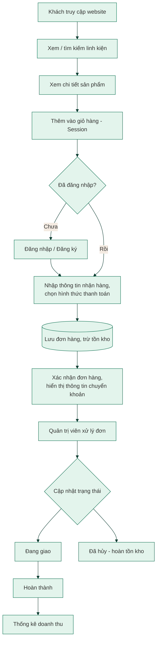
Hình 3.1. Sơ đồ quy trình nghiệp vụ bán hàng trực tuyến

3.2. Yêu cầu chức năng

3.2.1. Yêu cầu chức năng
Bảng 3.1. Danh sách yêu cầu chức năng
STT | Chức năng | Mô tả | Người dùng
1 | Xem sản phẩm | Trang chủ (sản phẩm mới, bán chạy), xem theo loại, theo hãng, sắp xếp, phân trang | Khách
2 | Tìm kiếm | Tìm tương đối theo từ khóa (tên, thông số, mô tả, hãng), lọc theo loại và khoảng giá | Khách
3 | Xem chi tiết | Hình, giá, tồn kho, thông số kỹ thuật, sản phẩm cùng loại | Khách
4 | Giỏ hàng | Thêm nhanh từ thẻ sản phẩm (hộp thông báo), tăng/giảm số lượng, xóa; kiểm tra tồn kho | Khách
5 | Đăng ký | Tạo tài khoản, kiểm tra dữ liệu và trùng tên đăng nhập/email | Khách
6 | Đăng nhập / Đăng xuất | Xác thực bằng mật khẩu băm SHA-256, ghi nhớ đăng nhập bằng Cookie | Khách hàng, Admin
7 | Thanh toán | Nhập thông tin nhận hàng (có email), chọn COD hoặc chuyển khoản, lưu đơn bằng giao tác | Khách hàng
8 | Xác nhận đơn hàng | Hiển thị thông tin nhận hàng và thông tin chuyển khoản (có nút sao chép) | Khách hàng
9 | Theo dõi đơn hàng | Xem danh sách, chi tiết đơn; hủy đơn đang chờ xử lý | Khách hàng
10 | Trang thông tin | Giới thiệu, Đối tác, Liên hệ (bản đồ), Chính sách; nút hỗ trợ nổi và thẻ thông tin Zalo | Khách
11 | Quản lý loại sản phẩm | Thêm, sửa, xóa trực tiếp trên GridView; không xóa loại đang có sản phẩm | Admin
12 | Quản lý hãng sản xuất | Thêm, sửa, xóa; kiểm tra ràng buộc | Admin
13 | Quản lý sản phẩm | Thêm, sửa (tải hình), xóa, tìm kiếm, lọc theo loại | Admin
14 | Quản lý đơn hàng | Lọc, tra cứu, xem chi tiết (hình thức thanh toán, email), cập nhật trạng thái | Admin
15 | Quản lý người dùng | Tìm kiếm, khóa/mở khóa, đổi quyền, đặt lại mật khẩu, xóa | Admin
16 | Thống kê – báo cáo | Doanh thu 12 tháng, top bán chạy theo khoảng ngày, doanh thu theo loại, tồn kho | Admin
17 | Cấu hình website | Sửa thông tin cửa hàng, liên hệ, tài khoản ngân hàng, banner, giới thiệu, chính sách | Admin

3.2.2. Yêu cầu phi chức năng
– Giao diện thống nhất, màu sắc hài hòa, có thực đơn rõ ràng cho từng phân hệ.
– Dữ liệu nhập được kiểm tra ở cả client và server; mọi câu lệnh SQL dùng tham số để chống SQL Injection.
– Mật khẩu không lưu dạng rõ mà lưu chuỗi băm SHA-256.
– Trang quản trị chỉ truy cập được khi đăng nhập với vai trò Admin.
– Website chạy được khi không có Internet: phông chữ đóng gói trong Theme, bản đồ trang Liên hệ tự thay bằng khung địa chỉ khi mất mạng.
– Thông tin hiển thị nhập vào trang cấu hình được mã hóa HTML trước khi xuất ra trang để chống chèn mã.

3.3. Mô hình cơ sở dữ liệu
Từ mô tả bài toán, CSDL QLLinhKien được thiết kế gồm 7 bảng. Lược đồ quan hệ như sau (gạch dưới là khóa chính, # là khóa ngoại):
– tblLoaiSP (MaLoai, TenLoai, MoTa)
– tblHangSX (MaHang, TenHang, QuocGia)
– tblSanPham (MaSP, TenSP, #MaLoai, #MaHang, DonGia, SoLuongTon, HinhAnh, ThongSo, MoTa, NgayCapNhat, TrangThai)
– tblUser (Username, Password, HoTen, Email, DienThoai, DiaChi, Role, TrangThai, NgayTao)
– tblDonHang (MaDH, #Username, NgayDat, HoTenNhan, DienThoaiNhan, EmailNhan, DiaChiGiao, TongTien, TrangThai, GhiChu, HinhThucTT)
– tblChiTietDH (#MaDH, #MaSP, SoLuong, DonGia)
– tblCauHinh (MaCH, Nhom, TenCH, GiaTri, KieuNhap, GhiChu, ThuTu)
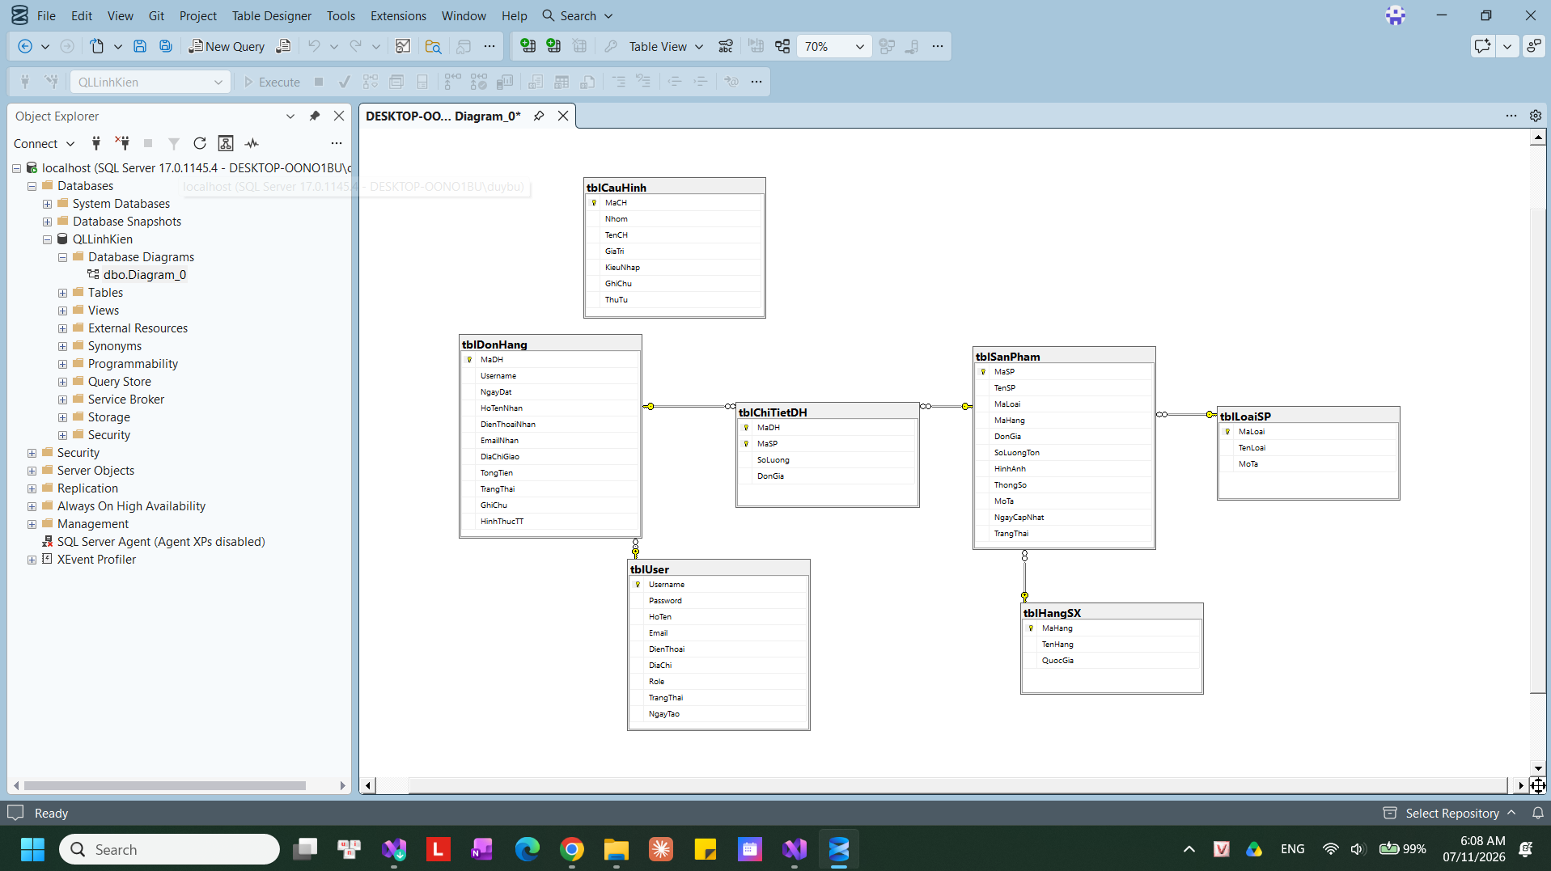
Hình 3.2. Database Diagram của CSDL QLLinhKien trên SQL Server Management Studio
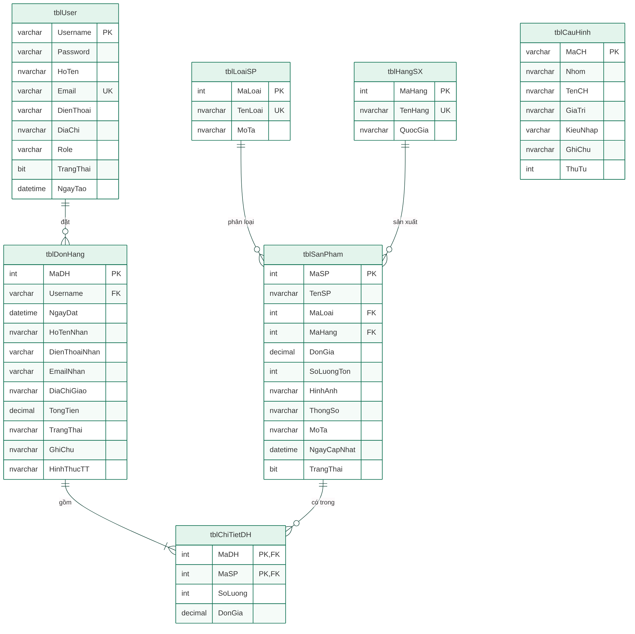
Hình 3.3. Mô hình thực thể – kết hợp (ERD) của CSDL QLLinhKien

3.3.1. Mô tả chi tiết các bảng
Bảng 3.2. Bảng tblLoaiSP – Loại sản phẩm
Tên cột | Kiểu dữ liệu | Ràng buộc | Diễn giải
MaLoai | INT IDENTITY | PK | Mã loại, tự tăng
TenLoai | NVARCHAR(100) | NOT NULL, UNIQUE | Tên loại sản phẩm
MoTa | NVARCHAR(255) | NULL | Mô tả loại

Bảng 3.3. Bảng tblHangSX – Hãng sản xuất
Tên cột | Kiểu dữ liệu | Ràng buộc | Diễn giải
MaHang | INT IDENTITY | PK | Mã hãng, tự tăng
TenHang | NVARCHAR(100) | NOT NULL, UNIQUE | Tên hãng
QuocGia | NVARCHAR(50) | NULL | Quốc gia

Bảng 3.4. Bảng tblSanPham – Sản phẩm
Tên cột | Kiểu dữ liệu | Ràng buộc | Diễn giải
MaSP | INT IDENTITY | PK | Mã sản phẩm
TenSP | NVARCHAR(200) | NOT NULL | Tên sản phẩm
MaLoai | INT | FK → tblLoaiSP | Loại sản phẩm
MaHang | INT | FK → tblHangSX | Hãng sản xuất
DonGia | DECIMAL(18,0) | CHECK (DonGia >= 0) | Đơn giá bán (đồng)
SoLuongTon | INT | DEFAULT 0, CHECK (>= 0) | Số lượng tồn kho
HinhAnh | NVARCHAR(200) | NULL | Tên tập tin hình
ThongSo | NVARCHAR(500) | NULL | Thông số kỹ thuật
MoTa | NVARCHAR(MAX) | NULL | Mô tả chi tiết
NgayCapNhat | DATETIME | DEFAULT GETDATE() | Ngày cập nhật
TrangThai | BIT | DEFAULT 1 | 1: đang bán, 0: ngừng bán

Bảng 3.5. Bảng tblUser – Người dùng
Tên cột | Kiểu dữ liệu | Ràng buộc | Diễn giải
Username | VARCHAR(50) | PK | Tên đăng nhập
Password | VARCHAR(64) | NOT NULL | Mật khẩu băm SHA-256
HoTen | NVARCHAR(100) | NOT NULL | Họ và tên
Email | VARCHAR(100) | UNIQUE | Email
DienThoai | VARCHAR(15) | NULL | Số điện thoại
DiaChi | NVARCHAR(200) | NULL | Địa chỉ
Role | VARCHAR(20) | CHECK IN ('Admin','KhachHang') | Vai trò
TrangThai | BIT | DEFAULT 1 | 1: hoạt động, 0: bị khóa
NgayTao | DATETIME | DEFAULT GETDATE() | Ngày tạo tài khoản

Bảng 3.6. Bảng tblDonHang – Đơn hàng
Tên cột | Kiểu dữ liệu | Ràng buộc | Diễn giải
MaDH | INT IDENTITY | PK | Mã đơn hàng
Username | VARCHAR(50) | FK → tblUser | Tài khoản đặt hàng
NgayDat | DATETIME | DEFAULT GETDATE() | Ngày đặt
HoTenNhan | NVARCHAR(100) | NOT NULL | Họ tên người nhận
DienThoaiNhan | VARCHAR(15) | NOT NULL | Điện thoại người nhận
EmailNhan | VARCHAR(100) | NULL | Email nhận thông tin đơn hàng
DiaChiGiao | NVARCHAR(200) | NOT NULL | Địa chỉ giao hàng
TongTien | DECIMAL(18,0) | DEFAULT 0 | Tổng tiền đơn hàng
TrangThai | NVARCHAR(30) | CHECK IN (4 trạng thái) | Chờ xử lý / Đang giao / Hoàn thành / Đã hủy
GhiChu | NVARCHAR(255) | NULL | Ghi chú
HinhThucTT | NVARCHAR(30) | DEFAULT N'COD', CHECK IN ('COD', 'Chuyển khoản') | Hình thức thanh toán

Bảng 3.7. Bảng tblChiTietDH – Chi tiết đơn hàng
Tên cột | Kiểu dữ liệu | Ràng buộc | Diễn giải
MaDH | INT | PK, FK → tblDonHang (ON DELETE CASCADE) | Mã đơn hàng
MaSP | INT | PK, FK → tblSanPham | Mã sản phẩm
SoLuong | INT | CHECK (SoLuong > 0) | Số lượng mua
DonGia | DECIMAL(18,0) | CHECK (DonGia >= 0) | Đơn giá tại thời điểm mua

Bảng 3.8. Bảng tblCauHinh – Cấu hình website
Tên cột | Kiểu dữ liệu | Ràng buộc | Diễn giải
MaCH | VARCHAR(50) | PK | Mã mục cấu hình (Hotline, DiaChi, CK_SoTaiKhoan…)
Nhom | NVARCHAR(50) | NOT NULL | Nhóm hiển thị thành tab (Cửa hàng, Thanh toán…)
TenCH | NVARCHAR(100) | NOT NULL | Tên mục hiển thị cho Admin
GiaTri | NVARCHAR(MAX) | NULL | Nội dung hiển thị trên website
KieuNhap | VARCHAR(10) | CHECK IN ('text','multi') | Ô nhập một dòng / nhiều dòng
GhiChu | NVARCHAR(200) | NULL | Hướng dẫn nhập
ThuTu | INT | DEFAULT 0 | Thứ tự sắp xếp

3.3.2. Ràng buộc toàn vẹn và thủ tục lưu trữ
– Ràng buộc khóa chính, khóa ngoại: mọi sản phẩm phải thuộc một loại và một hãng có thật; chi tiết đơn hàng phải tham chiếu đơn hàng và sản phẩm có thật. Website kiểm tra trước khi xóa (loại/hãng đang có sản phẩm, sản phẩm đã có trong đơn hàng) và bắt lỗi SqlException 547 để thông báo.
– Ràng buộc miền giá trị (CHECK): đơn giá ≥ 0, tồn kho ≥ 0, số lượng mua > 0; vai trò, trạng thái đơn, hình thức thanh toán và kiểu nhập cấu hình chỉ nhận các giá trị định sẵn.
– Ràng buộc duy nhất (UNIQUE): tên loại, tên hãng, email không trùng (website bắt lỗi 2627).
– Ràng buộc liên bảng: tổng tiền đơn hàng = Σ(SoLuong × DonGia) của chi tiết; số lượng mua không vượt tồn kho (kiểm tra bằng điều kiện SoLuongTon >= @SoLuong trong giao tác).
– Thủ tục sp_ThongKeDoanhThuTheoThang(@Nam): doanh thu và số đơn hoàn thành theo từng tháng của năm.
– Thủ tục sp_TopSanPhamBanChay(@TuNgay, @DenNgay, @SoLuong): danh sách sản phẩm bán chạy trong khoảng thời gian.
– Bảng tblCauHinh độc lập, không có khóa ngoại: mỗi dòng là một cặp mã – giá trị, thêm mục mới chỉ cần thêm dòng mà không phải sửa cấu trúc bảng.

3.4. Lược đồ Use case
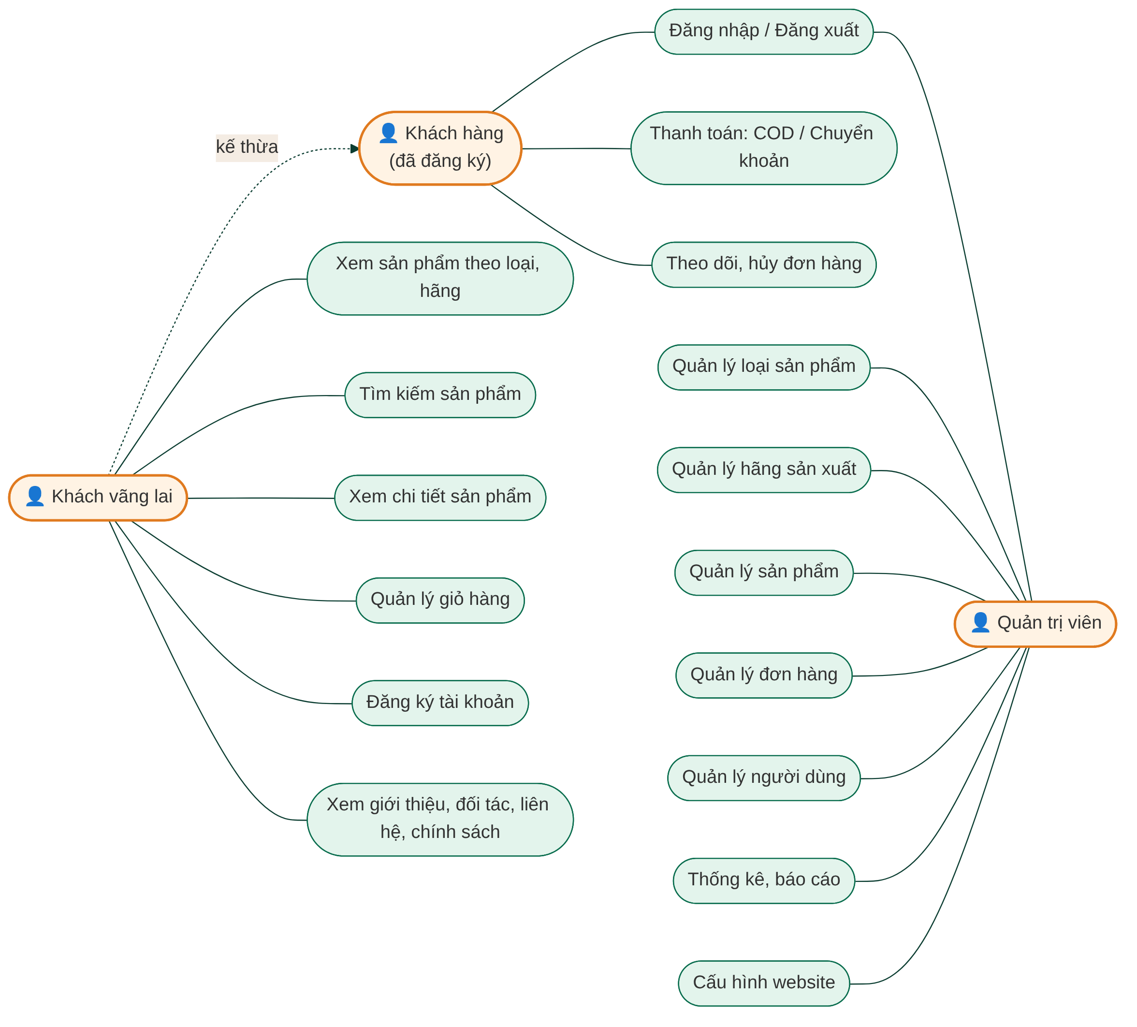
Hình 3.4. Lược đồ Use case tổng quát của hệ thống
Hệ thống có ba tác nhân: Khách vãng lai (chưa đăng nhập), Khách hàng (kế thừa toàn bộ chức năng của khách vãng lai, có thêm đặt hàng và theo dõi đơn hàng) và Quản trị viên (quản lý toàn bộ dữ liệu và xem thống kê).
Bảng 3.9. Đặc tả một số Use case chính
Use case | Tác nhân | Luồng sự kiện chính
Thanh toán | Khách hàng | 1. Khách mở giỏ hàng, nhấn “Thanh toán”. 2. Hệ thống kiểm tra tồn kho, đăng nhập, hiển thị form người nhận (điền sẵn từ tài khoản, email sửa được). 3. Khách chọn COD hoặc chuyển khoản (chọn chuyển khoản thì hiện thông tin tài khoản), nhấn “THANH TOÁN”. 4. Hệ thống mở giao tác: thêm đơn hàng, trừ tồn kho, thêm chi tiết; thành công thì Commit, xóa giỏ hàng và chuyển sang trang xác nhận đơn hàng; nếu thiếu hàng thì Rollback và báo lỗi.
Quản lý sản phẩm | Quản trị viên | 1. Admin mở trang Sản phẩm. 2. Nhập thông tin, chọn hình, nhấn Thêm mới; hoặc chọn “Sửa” trên lưới để đưa dữ liệu lên form rồi Lưu cập nhật; hoặc nhấn “Xóa”. 3. Hệ thống kiểm tra dữ liệu, ràng buộc và cập nhật CSDL, hiển thị thông báo kết quả.
Thống kê | Quản trị viên | 1. Admin chọn năm, khoảng ngày, ngưỡng tồn kho. 2. Hệ thống gọi thủ tục lưu trữ, hiển thị bảng doanh thu kèm biểu đồ cột, top sản phẩm bán chạy, doanh thu theo loại và danh sách tồn kho thấp.
Cấu hình website | Quản trị viên | 1. Admin mở trang Cấu hình website, chọn nhóm (tab). 2. Sửa nội dung các ô, nhấn “Lưu thay đổi”. 3. Hệ thống cập nhật bảng tblCauHinh, xóa bộ nhớ đệm trong Application; các trang hiển thị thông tin mới ngay ở lần tải kế tiếp.

3.5. Kiến trúc hệ thống
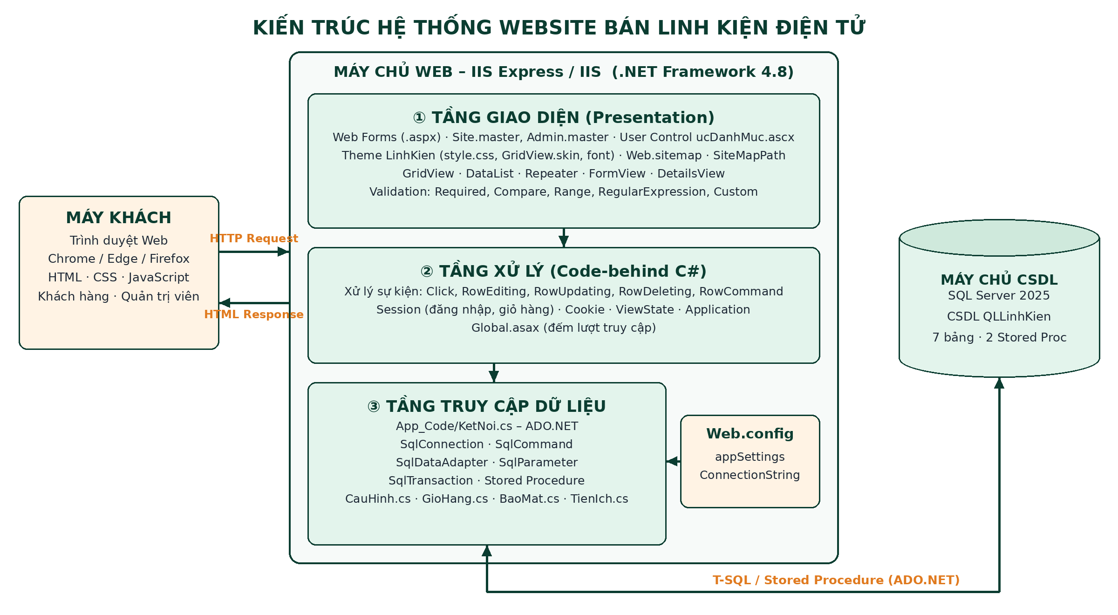
Hình 3.5. Kiến trúc hệ thống website bán linh kiện điện tử
Hệ thống theo mô hình Client – Server ba tầng. Trình duyệt gửi yêu cầu HTTP đến máy chủ Web (IIS Express khi phát triển, IIS khi triển khai). Tầng giao diện gồm các trang Web Form, Master Page, User Control và Theme; tầng xử lý là mã code-behind C# quản lý sự kiện và trạng thái; tầng truy cập dữ liệu tập trung trong thư mục App_Code với lớp KetNoi dùng ADO.NET để làm việc với CSDL SQL Server.
Bảng 3.10. Công nghệ và môi trường phát triển
Thành phần | Công nghệ / phiên bản
Hệ điều hành | Windows 10/11
Công cụ lập trình | Visual Studio Community 2026 – ASP.NET Web Site (Web Forms), ngôn ngữ C#
Nền tảng | .NET Framework 4.8, IIS Express
Hệ quản trị CSDL | SQL Server 2025 (17.x), SQL Server Management Studio 22
Giao diện | HTML5, CSS3 (Theme LinhKien, phông Be Vietnam Pro đóng gói offline), Validation Controls
Trình duyệt kiểm thử | Google Chrome, Microsoft Edge

Bảng 3.11. Cấu trúc thư mục của website
Thư mục / tập tin | Nội dung
App_Code/ | KetNoi.cs (ADO.NET), GioHang.cs (giỏ hàng Session), CauHinh.cs (cấu hình website), BaoMat.cs (SHA-256), TienIch.cs
App_Themes/LinhKien/ | style.css, fonts.css, GridView.skin, thư mục fonts (Be Vietnam Pro)
UserControls/ | ucDanhMuc.ascx – danh mục loại và thương hiệu
Admin/ | Admin.master và 8 trang quản trị (có QLCauHinh.aspx)
Images/SanPham/ | Hình ảnh sản phẩm
Database/ | QLLinhKien.sql (tạo CSDL, dữ liệu mẫu); CapNhat_DonHang.sql, CapNhat_CauHinh.sql (cập nhật CSDL cũ)
Site.master, *.aspx | Master Page và 14 trang phía khách hàng
Web.config, Web.sitemap, Global.asax | Cấu hình, sơ đồ trang, sự kiện ứng dụng

CHƯƠNG 4. CÀI ĐẶT VÀ TRIỂN KHAI HỆ THỐNG
Website được cài đặt lần lượt theo các bước giống phần hướng dẫn trong bài tập của tài liệu học tập: tạo CSDL → tạo trang và đặt điều khiển → khai báo chuỗi kết nối → viết hàm xử lý trong code-behind → chạy thử.

4.1. Các bước cài đặt

4.1.1. Bước 1: Tạo cơ sở dữ liệu QLLinhKien
Mở SSMS, kết nối vào máy chủ localhost (Windows Authentication), mở tập tin Database/QLLinhKien.sql và nhấn Execute (F5). Script tạo CSDL, 7 bảng với các ràng buộc, 2 thủ tục lưu trữ và dữ liệu mẫu (8 loại, 9 hãng, 28 sản phẩm, 3 tài khoản, 8 đơn hàng và các mục cấu hình website). Sau đó tạo Database Diagram như Hình 3.2. Trích đoạn tạo bảng sản phẩm:
CREATE TABLE tblSanPham
(
MaSP INT IDENTITY(1,1) NOT NULL,
TenSP NVARCHAR(200) NOT NULL,
MaLoai INT NOT NULL,
MaHang INT NOT NULL,
DonGia DECIMAL(18,0) NOT NULL,
SoLuongTon INT NOT NULL CONSTRAINT DF_tblSanPham_SoLuongTon DEFAULT 0,
...
CONSTRAINT PK_tblSanPham PRIMARY KEY (MaSP),
CONSTRAINT FK_tblSanPham_tblLoaiSP FOREIGN KEY (MaLoai) REFERENCES tblLoaiSP(MaLoai),
CONSTRAINT FK_tblSanPham_tblHangSX FOREIGN KEY (MaHang) REFERENCES tblHangSX(MaHang),
CONSTRAINT CK_tblSanPham_DonGia CHECK (DonGia >= 0),
CONSTRAINT CK_tblSanPham_SoLuongTon CHECK (SoLuongTon >= 0)
);

4.1.2. Bước 2: Tạo Web Site và cấu trúc thư mục
Trong Visual Studio 2026 chọn File → New → Web Site… → ASP.NET Empty Web Site (C#, .NET Framework 4.8), đặt tên WebLinhKien. Tạo các thư mục App_Code, App_Themes/LinhKien, UserControls, Admin, Images/SanPham theo Bảng 3.11. Các tập tin mã nguồn lưu dạng UTF-8 có BOM để Visual Studio đọc đúng tiếng Việt.

4.1.3. Bước 3: Tạo chuỗi kết nối trong Web.config
Giống Bước 3 bài tập chương 5, bổ sung thẻ <appSettings> chứa chuỗi kết nối; đồng thời khai báo Theme, thời gian Session, mã hóa UTF-8, giữ vị trí cuộn sau PostBack và tắt chế độ UnobtrusiveValidation để Validation Control hoạt động không cần jQuery:
<appSettings>
<add key="ConnectionString"
value="Data Source=localhost;Initial Catalog=QLLinhKien;Integrated Security=True" />
<add key="ThuMucHinh" value="~/Images/SanPham/" />
<add key="ValidationSettings:UnobtrusiveValidationMode" value="None" />
</appSettings>
<system.web>
<compilation debug="true" targetFramework="4.8" />
<pages theme="LinhKien" maintainScrollPositionOnPostBack="true" />
<sessionState mode="InProc" timeout="30" />
<globalization culture="vi-VN" fileEncoding="utf-8"
requestEncoding="utf-8" responseEncoding="utf-8" />
</system.web>

4.1.4. Bước 4: Xây dựng lớp truy cập dữ liệu KetNoi
Thay vì lặp lại đoạn mã tạo SqlConnection, SqlCommand, SqlDataAdapter ở mỗi trang như hàm FillSearchOption trong tài liệu, các thao tác được gom vào lớp KetNoi trong App_Code. Mọi câu lệnh đều truyền SqlParameter:
public static DataTable LayDuLieu(string sql, params SqlParameter[] thamSo)
{
DataTable dt = new DataTable();
using (SqlConnection conn = new SqlConnection(ChuoiKetNoi))
{
SqlCommand cmd = new SqlCommand(sql, conn);
if (thamSo != null) cmd.Parameters.AddRange(thamSo);
SqlDataAdapter da = new SqlDataAdapter(cmd);
da.Fill(dt); // DataAdapter tự mở và đóng kết nối
}
return dt;
}
// Tương tự: ThucThi (ExecuteNonQuery), LayGiaTri (ExecuteScalar),
// LayDuLieuSP (CommandType.StoredProcedure)

4.1.5. Bước 5: Tạo Theme, Master Page và User Control
Tạo Theme LinhKien gồm style.css (tông xanh mạch in và cam) và GridView.skin để mọi GridView có cùng định dạng. Tạo Site.master gồm phần đầu trang đứng yên khi cuộn (thanh đăng nhập, logo, ô tìm kiếm, nút giỏ hàng, menu ngang), cột trái chứa User Control ucDanhMuc, footer 4 cột liên kết kèm thông tin liên hệ và lượt truy cập (biến Application trong Global.asax), nút hỗ trợ nổi góc phải (Chat qua Zalo, Thông tin cửa hàng). Phông Be Vietnam Pro được chép vào App_Themes/LinhKien/fonts và khai báo trong fonts.css nên không cần tải từ Internet. Số lượng trên nút giỏ hàng được cập nhật trong sự kiện Page_PreRender của Master Page vì sự kiện này chạy sau sự kiện Click của trang con.
<%@ Register Src="~/UserControls/ucDanhMuc.ascx" TagPrefix="uc" TagName="DanhMuc" %>
...
<div class="cot-trai"> <uc:DanhMuc ID="ucDanhMuc1" runat="server" /> </div>
<div class="cot-phai">
<asp:ContentPlaceHolder ID="MainContent" runat="server"></asp:ContentPlaceHolder>
</div>

4.1.6. Bước 6: Trang tìm kiếm sản phẩm TimKiem.aspx
Thiết kế trang theo bố cục và đặt tên điều khiển như bảng sau (theo cách trình bày Bước 2 của bài tập chương 5):
Bảng 4.1. Các điều khiển của trang TimKiem.aspx
Tên | Kiểu | Thuộc tính | Diễn giải
txtTuKhoa | TextBox |  | Từ khóa tìm kiếm (nhận từ QueryString tukhoa)
ddlLoai | DropDownList | DataTextField=TenLoai, DataValueField=MaLoai | Lọc theo loại, mục đầu “-- Tất cả --”
txtGiaTu, txtGiaDen | TextBox |  | Khoảng giá
cvGia | CompareValidator | Operator=GreaterThanEqual, Type=Double | Giá đến ≥ giá từ
btnTimKiem | Button | ValidationGroup=Tim | Thực hiện tìm
dlKetQua | DataList | RepeatColumns=4 | Hiển thị kết quả dạng lưới

Hàm TimSanPham() ghép điều kiện động và dùng toán tử LIKE để tìm kiếm tương đối:
string tuKhoa = txtTuKhoa.Text.Trim();
if (tuKhoa != "")
{
sql += @" AND (s.TenSP LIKE @TuKhoa OR s.ThongSo LIKE @TuKhoa
OR s.MoTa LIKE @TuKhoa OR h.TenHang LIKE @TuKhoa)";
thamSo.Add(new SqlParameter("@TuKhoa", "%" + tuKhoa + "%"));
}
if (ddlLoai.SelectedValue != "0")
{
sql += " AND s.MaLoai = @MaLoai";
thamSo.Add(new SqlParameter("@MaLoai", int.Parse(ddlLoai.SelectedValue)));
}
dlKetQua.DataSource = KetNoi.LayDuLieu(sql, thamSo.ToArray());
dlKetQua.DataBind();

4.1.7. Bước 7: Giỏ hàng bằng Session
Giống bài tập chương 5 lưu danh sách bài hát đã chọn vào Session, giỏ hàng là một DataTable lưu trong Session["GioHang"] với cột biểu thức ThanhTien = DonGia * SoLuong. Lớp GioHang cung cấp các hàm Them, CapNhat, Xoa, XoaHet, TongSoLuong, TongTien. Trang GioHang.aspx dùng GridView có nút −/+ (sự kiện RowCommand), ô số lượng AutoPostBack (TextChanged) và nút Xóa (RowDeleting). Trên thẻ sản phẩm có nút thêm nhanh vào giỏ: sự kiện ItemCommand của DataList gọi phương thức của Master Page, kiểm tra tồn kho rồi hiện hộp thông báo dùng chung cho mọi trang:
protected void dsSanPham_ItemCommand(object source, DataListCommandEventArgs e)
{
if (e.CommandName == "ThemGio") // <%@ MasterType VirtualPath="~/Site.master" %>
Master.ThemNhanhVaoGio(int.Parse(e.CommandArgument.ToString()));
}

public static void Them(int maSP, string tenSP, string hinhAnh, decimal donGia, int soLuong)
{
DataTable gio = LayGioHang();
DataRow dong = gio.Rows.Find(maSP);
if (dong != null) dong["SoLuong"] = (int)dong["SoLuong"] + soLuong; // cộng dồn
else
{
dong = gio.NewRow();
dong["MaSP"] = maSP; dong["TenSP"] = tenSP; dong["HinhAnh"] = hinhAnh;
dong["DonGia"] = donGia; dong["SoLuong"] = soLuong;
gio.Rows.Add(dong);
}
}

4.1.8. Bước 8: Đăng ký, đăng nhập và thanh toán
Trang DangKy.aspx sử dụng đầy đủ các Validation Control (Bảng 2.3); CustomValidator kiểm tra trùng tên đăng nhập bằng ExecuteScalar. Mật khẩu được băm SHA-256 trước khi lưu. Trang DangNhap.aspx lưu Username, HoTen, Role vào Session và ghi Cookie nếu chọn “Ghi nhớ”. Trang thanh toán DatHang.aspx cho phép sửa email nhận hàng (RequiredFieldValidator, RegularExpressionValidator) và chọn hình thức thanh toán bằng RadioButtonList AutoPostBack: chọn “Chuyển khoản” thì Panel thông tin tài khoản hiện ra. Đơn hàng được lưu trong một giao tác, sau đó chuyển sang trang XacNhanDonHang.aspx (lệnh Response.Redirect đặt ngoài khối try/catch):
SqlTransaction tran = conn.BeginTransaction();
try
{
// 1. Thêm đơn hàng, lấy mã đơn mới
int maDH = (int)cmdDH.ExecuteScalar(); // ... SELECT CAST(SCOPE_IDENTITY() AS INT)
foreach (DataRow dong in gio.Rows)
{
// 2. Trừ tồn kho, chỉ thành công khi còn đủ hàng
// UPDATE tblSanPham SET SoLuongTon = SoLuongTon - @SoLuong
// WHERE MaSP = @MaSP AND SoLuongTon >= @SoLuong
if (cmdKho.ExecuteNonQuery() == 0)
throw new Exception("Sản phẩm không đủ số lượng tồn kho.");
// 3. Thêm chi tiết đơn hàng
cmdCT.ExecuteNonQuery();
}
tran.Commit(); GioHang.XoaHet();
}
catch (Exception ex) { tran.Rollback(); /* thông báo lỗi */ return; }
Response.Redirect("XacNhanDonHang.aspx?madh=" + maDH);

4.1.9. Bước 9: Trang quản trị – thêm, sửa, xóa trên GridView
Admin.master kiểm tra quyền trong Page_Init và tạo menu từ Web.sitemap. Trang QLLoaiSP.aspx dùng GridView có CommandField (Sửa/Xóa) và TemplateField với EditItemTemplate; xử lý các sự kiện RowEditing, RowCancelingEdit, RowUpdating, RowDeleting, PageIndexChanging:
protected void gvLoai_RowUpdating(object sender, GridViewUpdateEventArgs e)
{
int maLoai = (int)gvLoai.DataKeys[e.RowIndex].Value;
GridViewRow dong = gvLoai.Rows[e.RowIndex];
string ten = ((TextBox)dong.FindControl("txtSuaTen")).Text.Trim();
string moTa = ((TextBox)dong.FindControl("txtSuaMoTa")).Text.Trim();
KetNoi.ThucThi("UPDATE tblLoaiSP SET TenLoai = @TenLoai, MoTa = @MoTa WHERE MaLoai = @MaLoai",
new SqlParameter("@TenLoai", ten), new SqlParameter("@MoTa", moTa),
new SqlParameter("@MaLoai", maLoai));
gvLoai.EditIndex = -1;
LoadLoai();
}

Trang QLSanPham.aspx kết hợp form nhập (FileUpload lưu hình vào Images/SanPham bằng SaveAs) với GridView; khi chọn “Sửa”, sự kiện SelectedIndexChanged đưa dữ liệu lên form. Khi xóa sản phẩm đã có trong đơn hàng, SQL Server báo lỗi khóa ngoại 547 và website hướng dẫn chuyển sang trạng thái ngừng kinh doanh. Trang QLDonHang.aspx dùng DetailsView hiển thị thông tin đơn; khi chuyển sang “Đã hủy”, giao tác hoàn lại số lượng vào kho.

4.1.10. Bước 10: Thống kê bằng thủ tục lưu trữ
DataTable dtSP = KetNoi.LayDuLieuSP("sp_ThongKeDoanhThuTheoThang",
new SqlParameter("@Nam", int.Parse(ddlNam.SelectedValue)));
// Bổ sung đủ 12 tháng, tính độ dài cột biểu đồ theo % tháng cao nhất
for (int thang = 1; thang <= 12; thang++)
{
DataRow[] tim = dtSP.Select("Thang = " + thang);
...
}

4.1.11. Bước 11: Cấu hình website lưu trong CSDL
Để quản trị viên tự sửa mọi thông tin hiển thị, các nội dung này được lưu trong bảng tblCauHinh. Lớp CauHinh (App_Code) đọc toàn bộ bảng một lần bằng ADO.NET và lưu trong biến Application để dùng chung cho mọi người truy cập; trên trang chỉ cần viết <%= CauHinh.Html("Hotline") %>. Trang Admin/QLCauHinh.aspx dùng Repeater hiển thị các nhóm dạng tab và các ô nhập; khi lưu, hệ thống cập nhật CSDL rồi gọi CauHinh.LamMoi() để xóa bộ nhớ đệm:
private static Dictionary<string, string> TatCa()
{
HttpApplicationState app = HttpContext.Current.Application;
Dictionary<string, string> ds = app["CauHinhWebsite"] as Dictionary<string, string>;
if (ds == null)
{
ds = new Dictionary<string, string>();
foreach (DataRow dong in KetNoi.LayDuLieu("SELECT MaCH, GiaTri FROM tblCauHinh").Rows)
ds[dong["MaCH"].ToString()] = dong["GiaTri"].ToString();
app.Lock(); app["CauHinhWebsite"] = ds; app.UnLock();
}
return ds;
}

Giá trị được mã hóa HTML trước khi xuất ra trang (HttpUtility.HtmlEncode) để chống chèn mã; cú pháp chữ được đổi thành chữ in đậm, ô nhiều dòng được tách thành đoạn văn hoặc gạch đầu dòng. Thông tin địa chỉ, giờ làm việc chỉ xuống dòng tại dấu phẩy để không tách đôi từ ghép.

4.2. Kết quả giao diện các chức năng

4.2.1. Phân hệ khách hàng
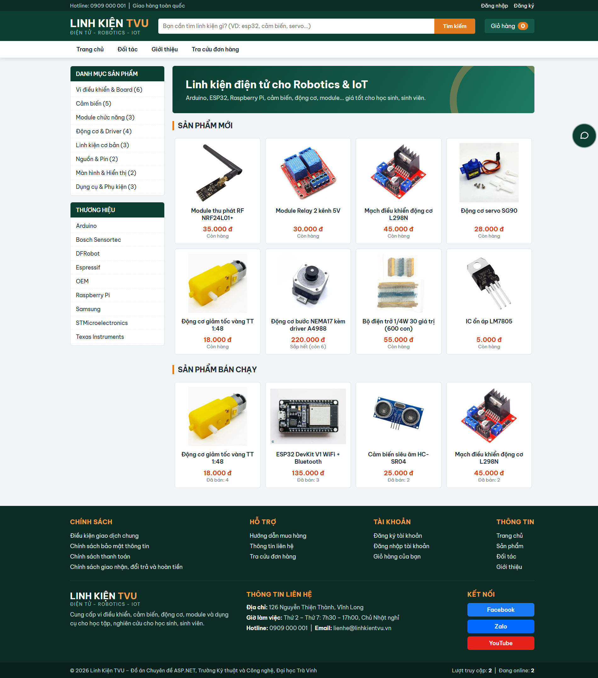
Hình 4.1. Giao diện trang chủ
Trang chủ gồm banner, sản phẩm mới (8 sản phẩm cập nhật gần nhất) và sản phẩm bán chạy (thống kê từ các đơn hoàn thành). Cột trái là User Control danh mục loại (kèm số sản phẩm) và thương hiệu; phần đầu trang có ô tìm kiếm, nút giỏ hàng và đứng yên khi cuộn; chân trang có 4 cột liên kết, thông tin liên hệ và lượt truy cập; góc phải có nút hỗ trợ nổi.
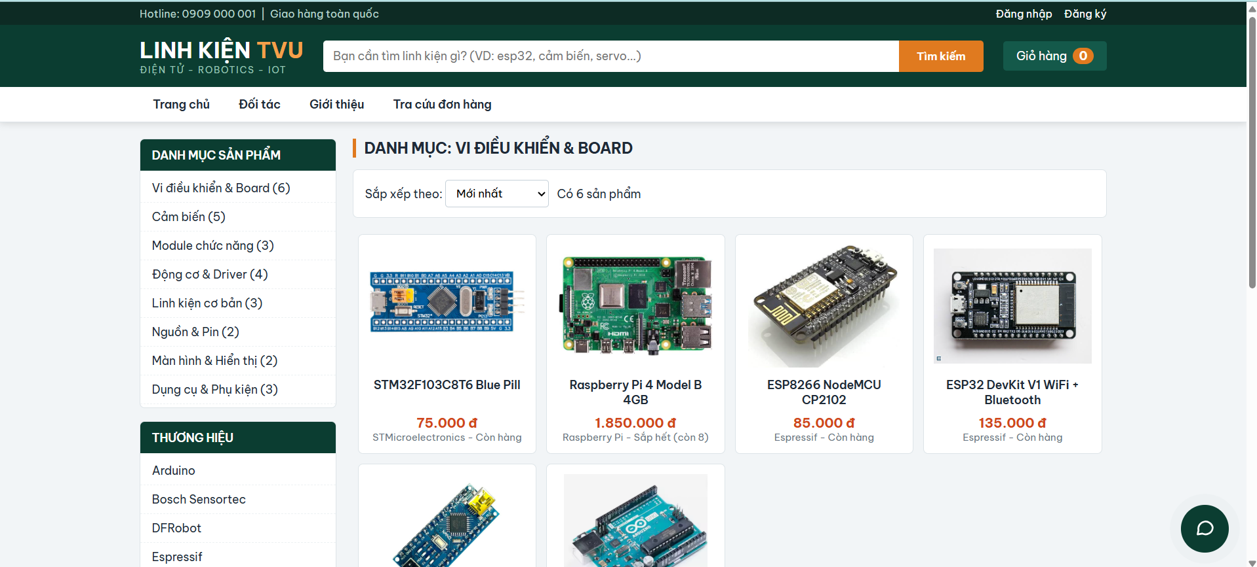
Hình 4.2. Danh sách sản phẩm theo loại
Khi chọn một loại hoặc hãng, trang SanPham.aspx nhận tham số maloai/mahang trên QueryString, hiển thị sản phẩm bằng DataList, cho phép sắp xếp theo giá, tên và phân trang 8 sản phẩm/trang bằng PagedDataSource. Rà chuột vào thẻ sản phẩm sẽ hiện nút thêm nhanh vào giỏ.
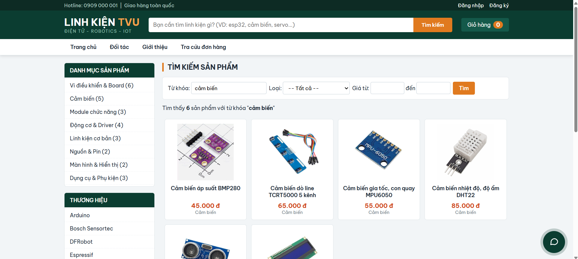
Hình 4.3. Kết quả tìm kiếm tương đối với từ khóa “cảm biến”
Tìm kiếm tương đối trên tên, thông số, mô tả và hãng; có thể lọc thêm theo loại và khoảng giá (CompareValidator kiểm tra giá đến ≥ giá từ).
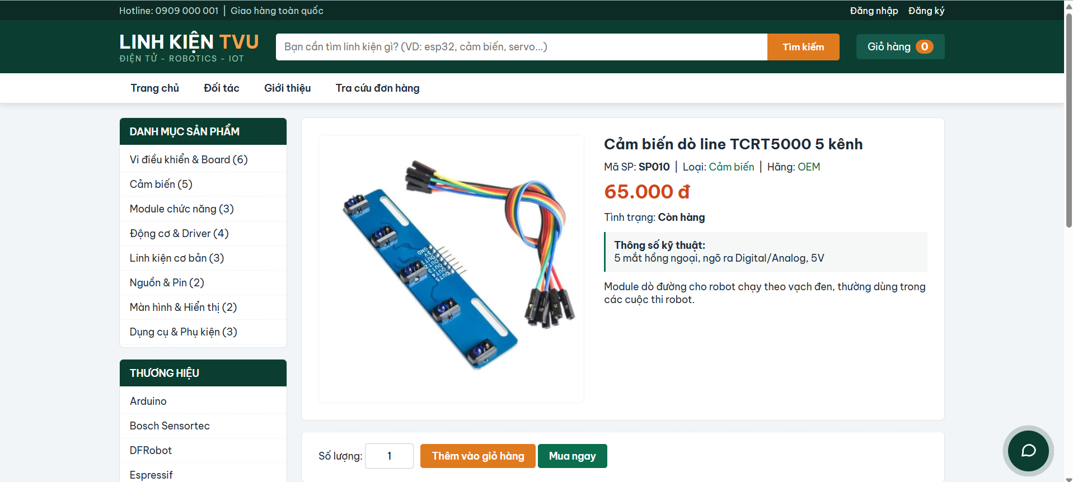
Hình 4.4. Trang chi tiết sản phẩm
FormView hiển thị hình, mã, loại, hãng, giá, tình trạng kho, thông số kỹ thuật và mô tả. RangeValidator giới hạn số lượng từ 1 đến số lượng còn có thể mua; nút “Thêm vào giỏ hàng” hiện hộp thông báo thành công; bên dưới là sản phẩm cùng loại.
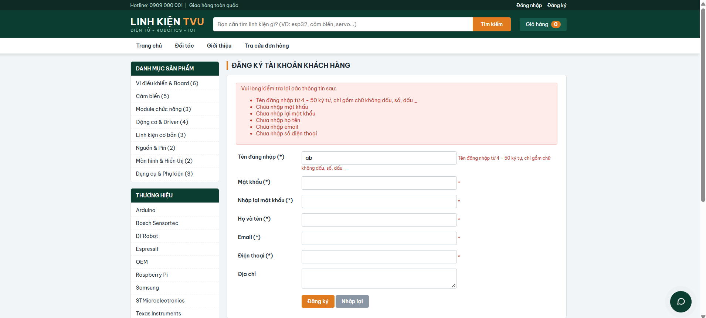
Hình 4.5. Kiểm tra dữ liệu khi đăng ký
Khi nhập sai, các Validation Control báo lỗi tại chỗ và ValidationSummary tổng hợp toàn bộ lỗi; dữ liệu không được gửi lên server cho đến khi hợp lệ.
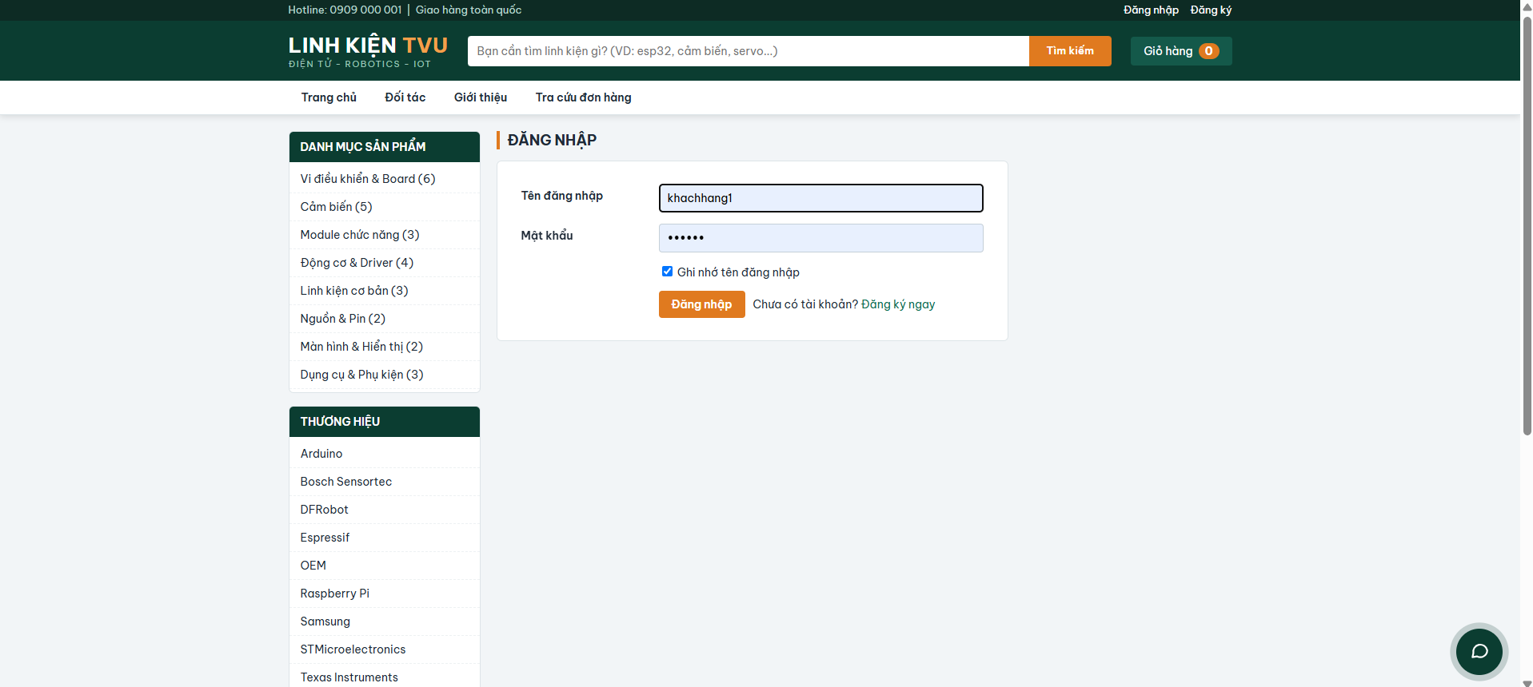
Hình 4.6. Trang đăng nhập
Đăng nhập bằng tài khoản đã đăng ký; tùy chọn ghi nhớ tên đăng nhập bằng Cookie. Tài khoản bị khóa sẽ không đăng nhập được.
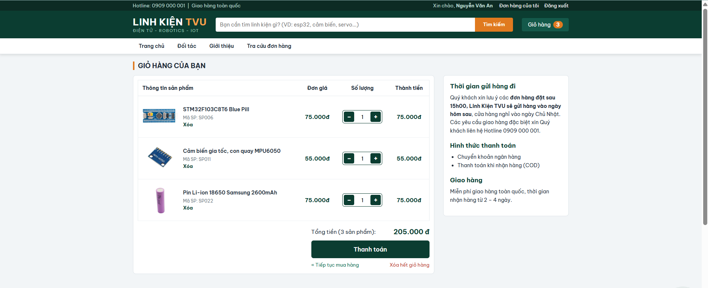
Hình 4.7. Giỏ hàng
Bảng giỏ hàng gồm thông tin sản phẩm (hình, tên, mã, nút Xóa), đơn giá, ô số lượng có nút −/+ và thành tiền; bên dưới là tổng tiền và nút Thanh toán. Khung bên phải hiển thị lưu ý thời gian gửi hàng, hình thức thanh toán và chính sách giao hàng lấy từ cấu hình website.
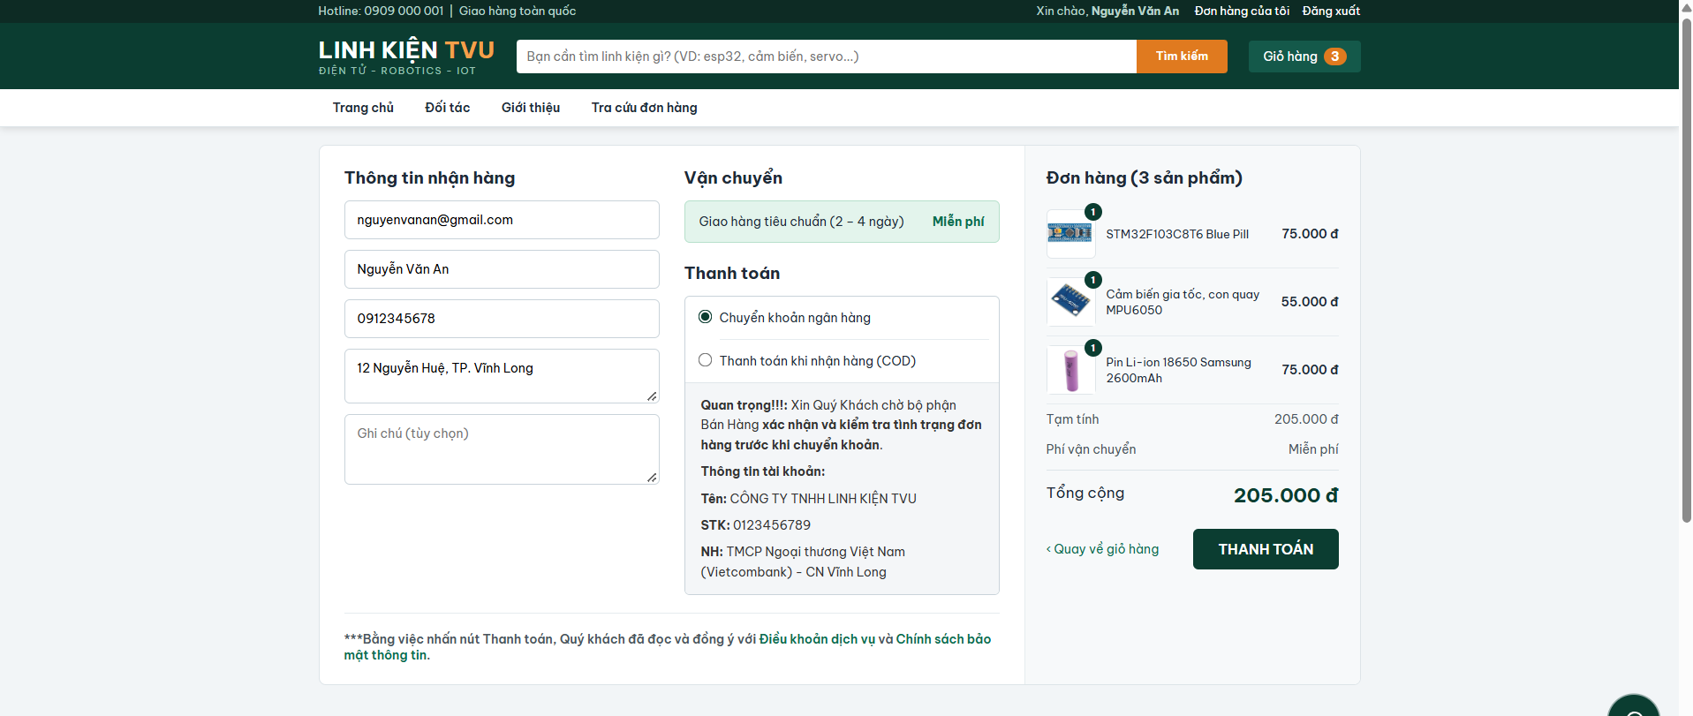
Hình 4.8. Trang nhập thông tin đặt hàng
Trang thanh toán gồm thông tin nhận hàng (email điền sẵn từ tài khoản và sửa được, họ tên, điện thoại, địa chỉ, ghi chú), vận chuyển và hình thức thanh toán. Khi chọn chuyển khoản, khung bên dưới hiện lưu ý và thông tin tài khoản ngân hàng; cột phải tóm tắt đơn hàng, tạm tính, tổng cộng và nút THANH TOÁN.
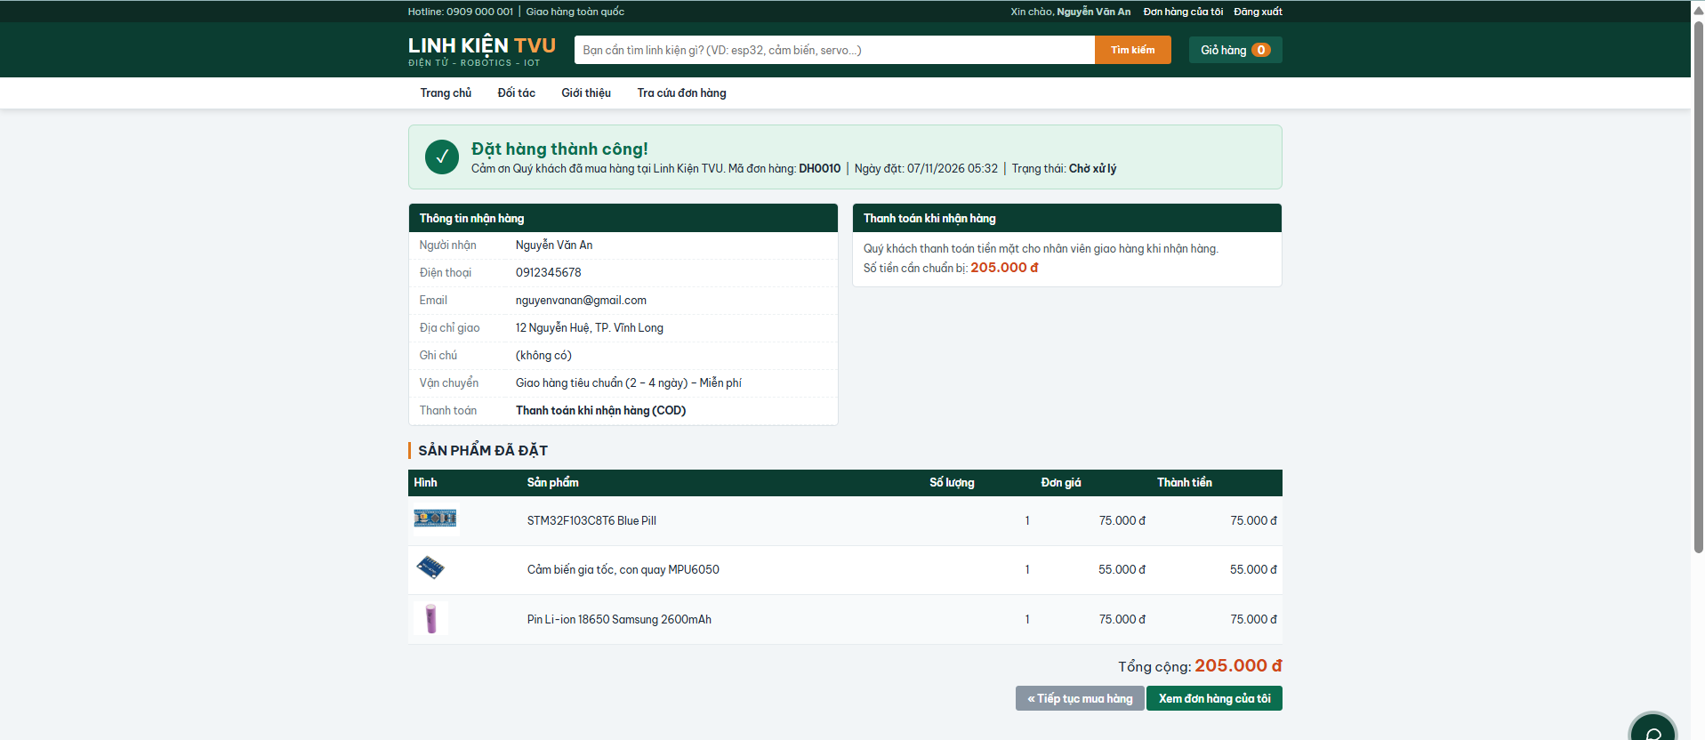
Hình 4.9. Đặt hàng thành công
Sau khi giao tác Commit, giỏ hàng được xóa và trang XacNhanDonHang.aspx hiển thị mã đơn, thông tin nhận hàng, thông tin chuyển khoản (ngân hàng, số tài khoản, chủ tài khoản, số tiền, nội dung chuyển khoản kèm nút Sao chép) và danh sách sản phẩm đã đặt.
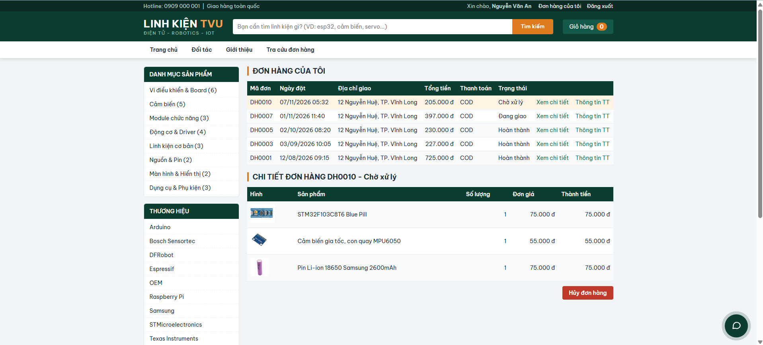
Hình 4.10. Theo dõi đơn hàng của khách
Khách xem danh sách đơn kèm hình thức thanh toán, chọn “Xem chi tiết” để xem sản phẩm trong đơn hoặc “Thông tin TT” để mở lại thông tin chuyển khoản; đơn đang “Chờ xử lý” có nút hủy đơn.

4.2.2. Các trang thông tin và tiện ích
Ngoài các chức năng mua hàng, website có thêm các trang thông tin và tiện ích; toàn bộ nội dung lấy từ bảng tblCauHinh nên quản trị viên có thể chỉnh sửa tại trang Cấu hình website (Hình 4.19):
– Hộp thông báo thêm vào giỏ hàng: hiện sau khi khách bấm nút giỏ trên thẻ sản phẩm, gồm hình, tên, mã, giá sản phẩm, số lượng trong giỏ và hai nút “Tiếp tục mua hàng”, “Thanh toán ngay”; nếu vượt tồn kho thì hộp chuyển sang thông báo lỗi.
– Trang Giới thiệu (GioiThieu.aspx): bốn ô số liệu lấy bằng ExecuteScalar (số sản phẩm, danh mục, hãng, đơn hoàn thành), nội dung “Về chúng tôi”, “Cam kết” và thông tin liên hệ.
– Trang Đối tác (DoiTac.aspx): DataList 3 cột liệt kê các hãng sản xuất kèm quốc gia, số sản phẩm đang kinh doanh và liên kết xem sản phẩm của hãng.
– Trang Liên hệ (LienHe.aspx): địa chỉ, giờ làm việc, hotline, email, Zalo, Facebook và bản đồ; khi không có Internet, bản đồ được thay bằng khung địa chỉ để trang vẫn hiển thị đầy đủ.
– Trang Chính sách (ChinhSach.aspx): hướng dẫn mua hàng, điều kiện giao dịch, bảo mật thông tin, thanh toán, giao nhận – đổi trả.
– Nút hỗ trợ nổi và thẻ thông tin Zalo: nút tròn góc phải mở menu “Chat qua Zalo”, “Thông tin cửa hàng”; thẻ Zalo hiển thị tên cửa hàng, nút Nhắn tin, địa chỉ, hotline, trạng thái mở cửa tính theo giờ hiện tại và khung mã QR.

4.2.3. Phân hệ quản trị
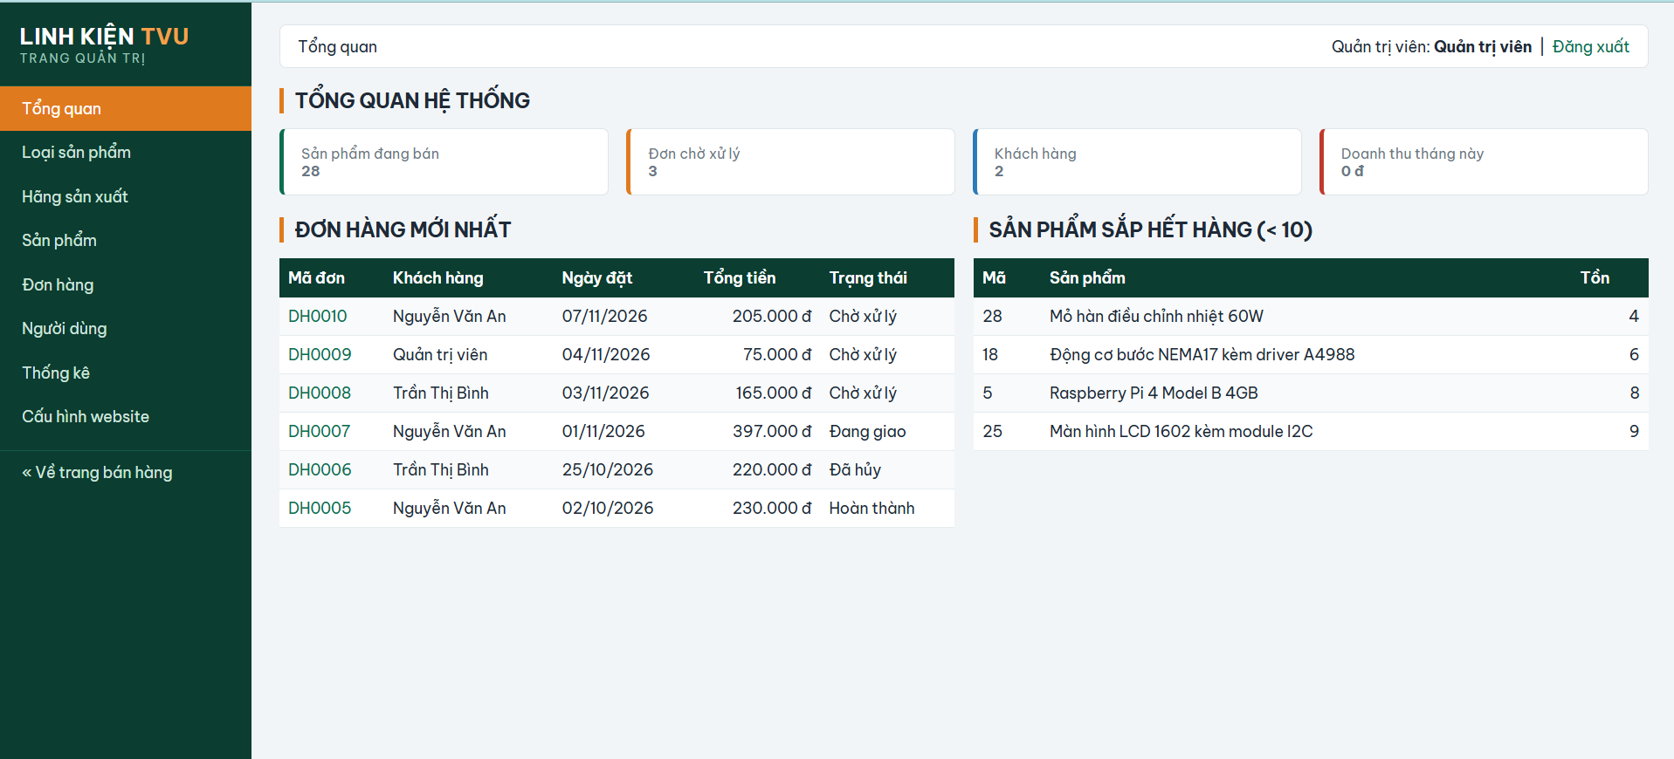
Hình 4.11. Trang tổng quan quản trị
Hiển thị số sản phẩm đang bán, số đơn chờ xử lý, số khách hàng, doanh thu tháng hiện tại (ExecuteScalar), danh sách đơn mới nhất và sản phẩm sắp hết hàng. Menu trái được tạo từ Web.sitemap, phía trên có SiteMapPath.
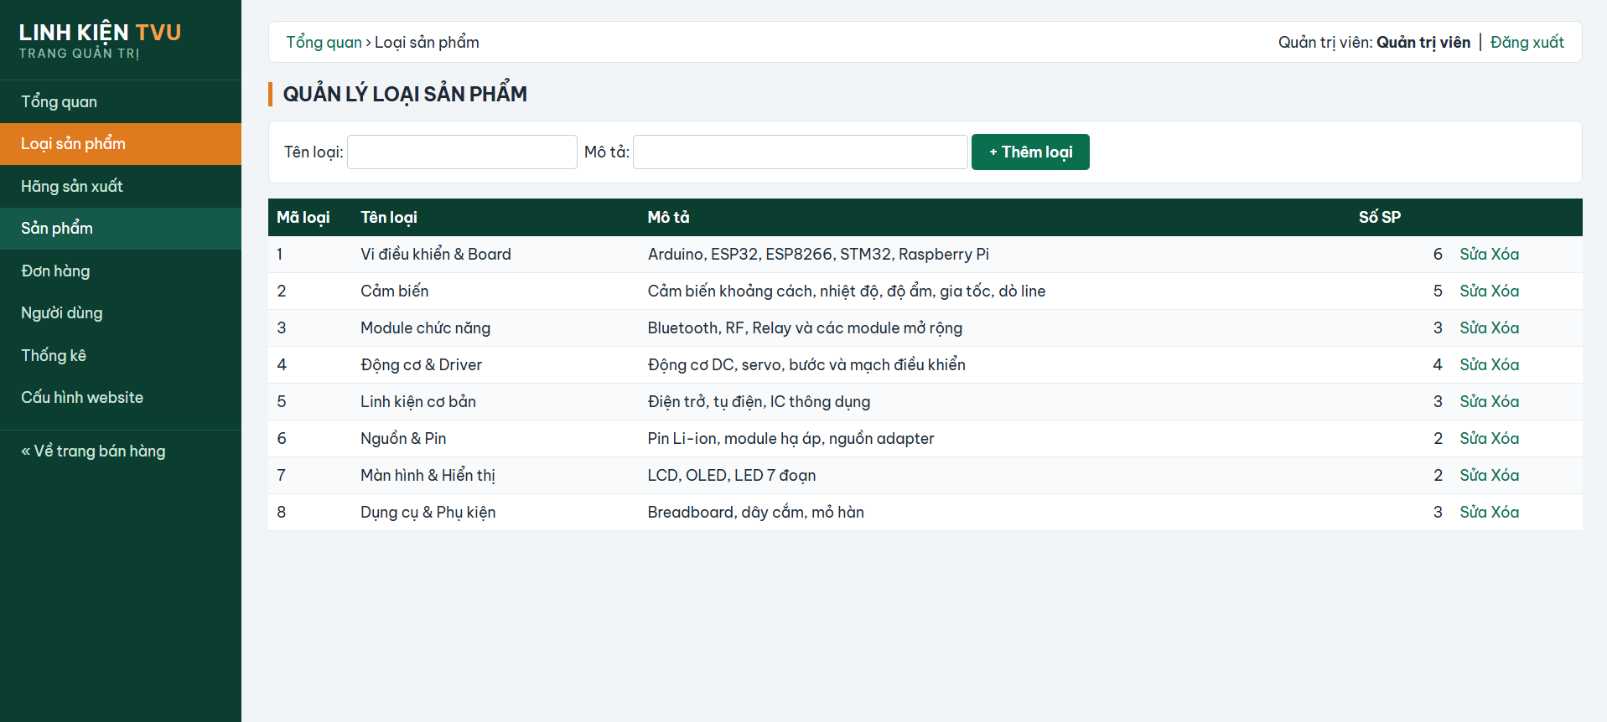
Hình 4.12. Quản lý loại sản phẩm – sửa trực tiếp trên GridView
Thêm loại mới bằng form phía trên; nhấn “Sửa” để chuyển dòng sang chế độ chỉnh sửa (EditItemTemplate), “Lưu” để cập nhật; không cho xóa loại đang có sản phẩm.
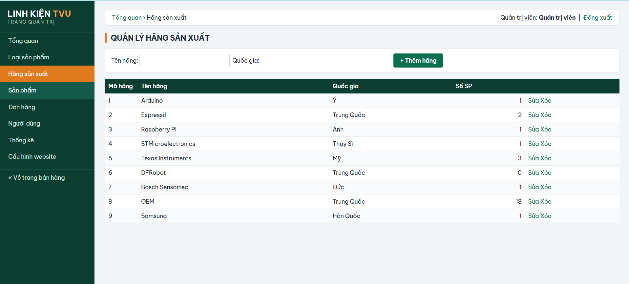
Hình 4.13. Quản lý hãng sản xuất
Chức năng tương tự quản lý loại, cột “Số SP” cho biết số sản phẩm thuộc hãng.
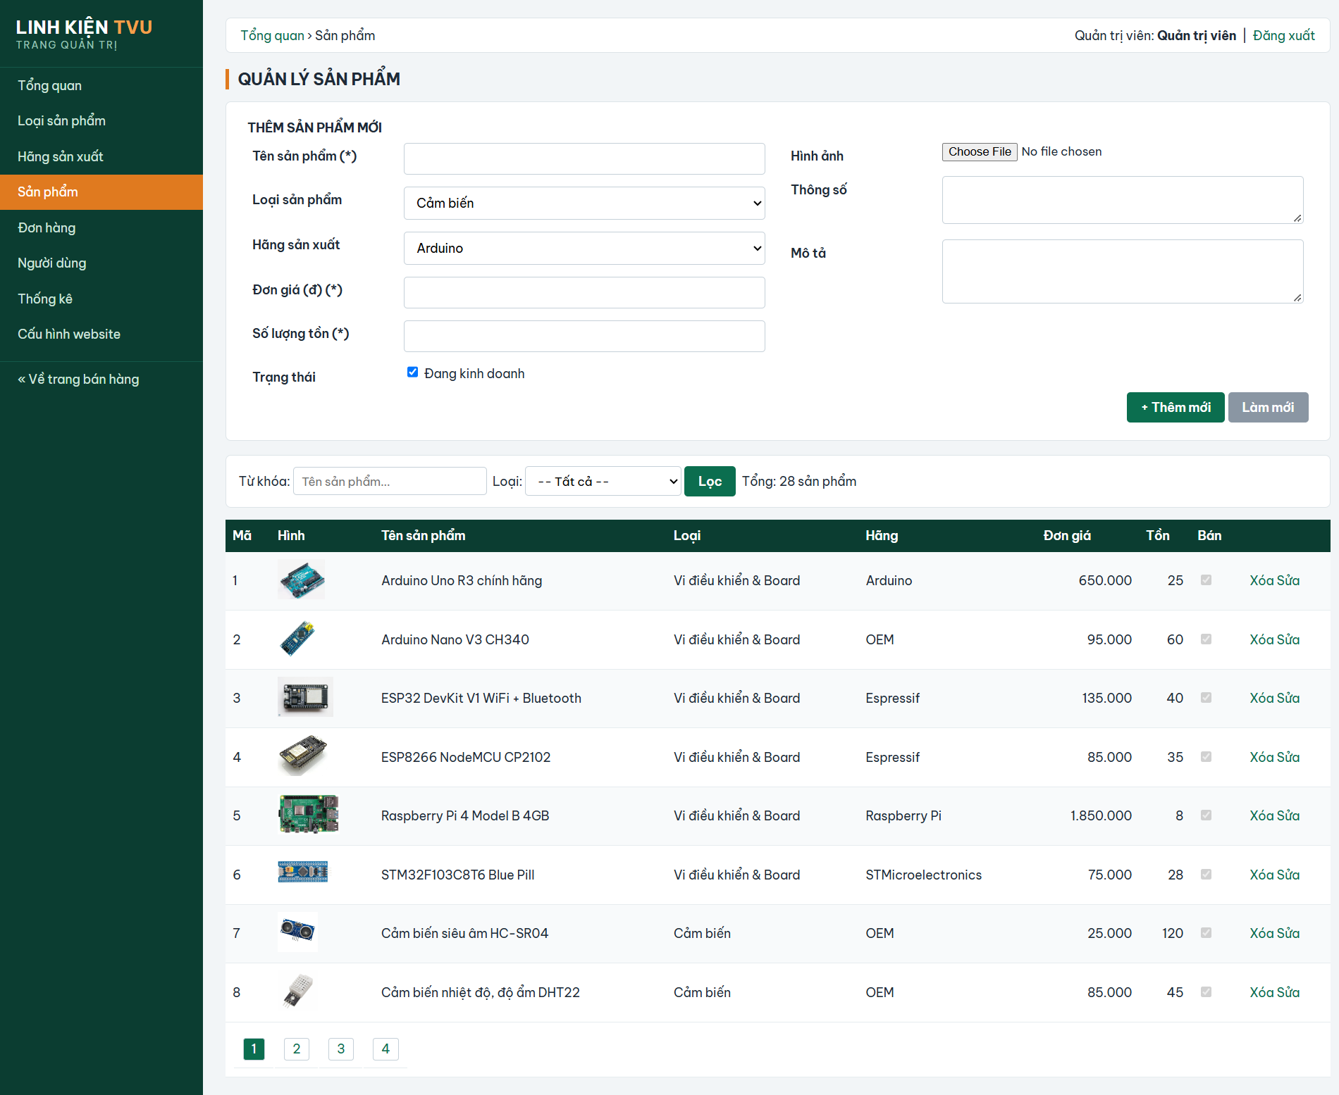
Hình 4.14. Quản lý sản phẩm – cập nhật sản phẩm
Form thêm/sửa có kiểm tra dữ liệu, chọn loại và hãng bằng DropDownList, tải hình bằng FileUpload; lưới sản phẩm sắp xếp theo mã tăng dần, có tìm kiếm, lọc theo loại và phân trang.
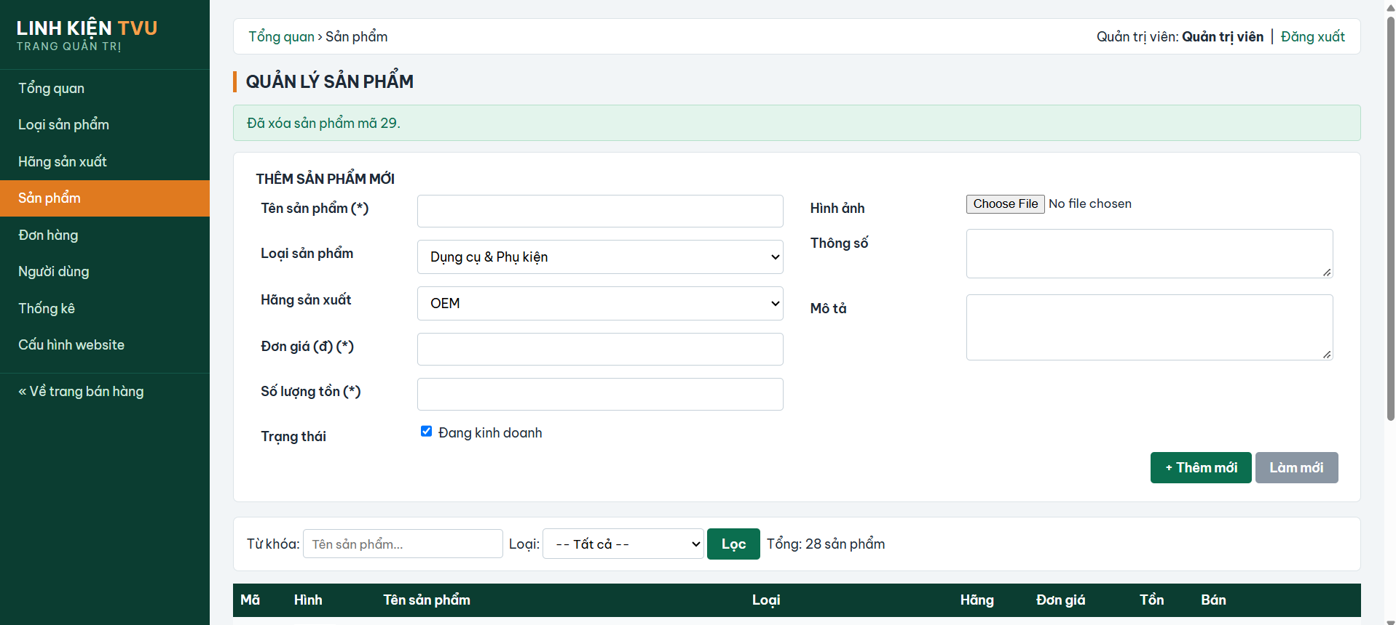
Hình 4.15. Thông báo kết quả xóa sản phẩm
Sản phẩm chưa phát sinh đơn hàng được xóa; sản phẩm đã có trong đơn hàng sẽ bị chặn bởi ràng buộc khóa ngoại và hệ thống thông báo cho quản trị viên.
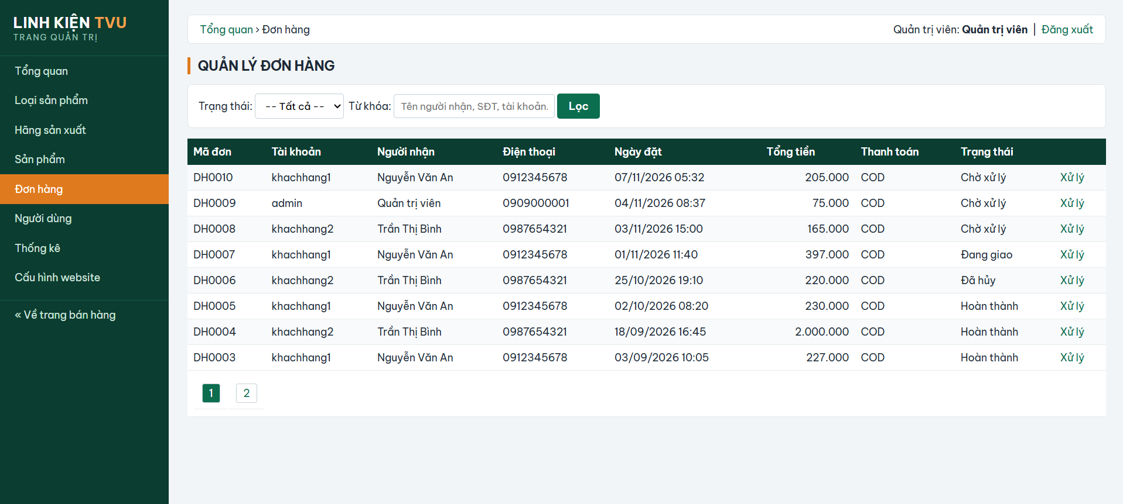
Hình 4.16. Quản lý đơn hàng
Lọc đơn theo trạng thái và từ khóa; lưới đơn hàng có cột hình thức thanh toán; DetailsView hiển thị thông tin đơn (có email nhận hàng), GridView hiển thị sản phẩm trong đơn; cập nhật trạng thái, đơn đã Hoàn thành hoặc Đã hủy thì khóa không cho sửa.
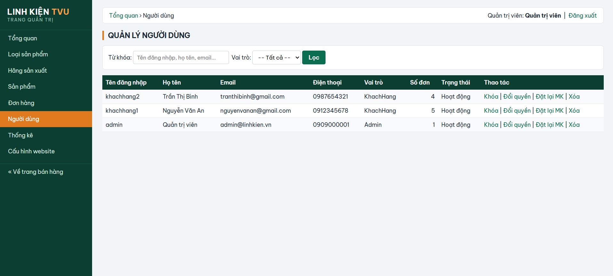
Hình 4.17. Quản lý người dùng
Tìm kiếm người dùng, khóa/mở khóa, đổi quyền, đặt lại mật khẩu bằng sự kiện RowCommand; không cho thao tác trên tài khoản đang đăng nhập.
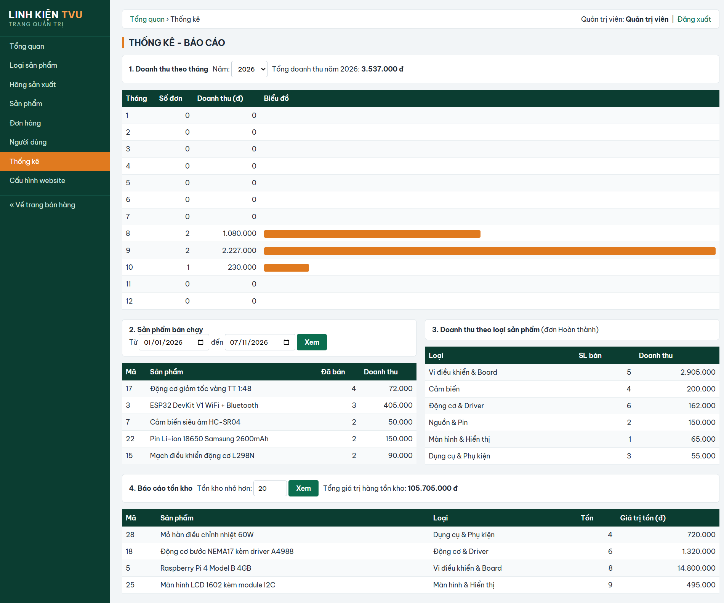
Hình 4.18. Thống kê – báo cáo
Doanh thu 12 tháng gọi thủ tục sp_ThongKeDoanhThuTheoThang kèm biểu đồ cột; top 5 sản phẩm bán chạy theo khoảng ngày (sp_TopSanPhamBanChay); doanh thu theo loại và báo cáo tồn kho dưới ngưỡng kèm tổng giá trị kho.
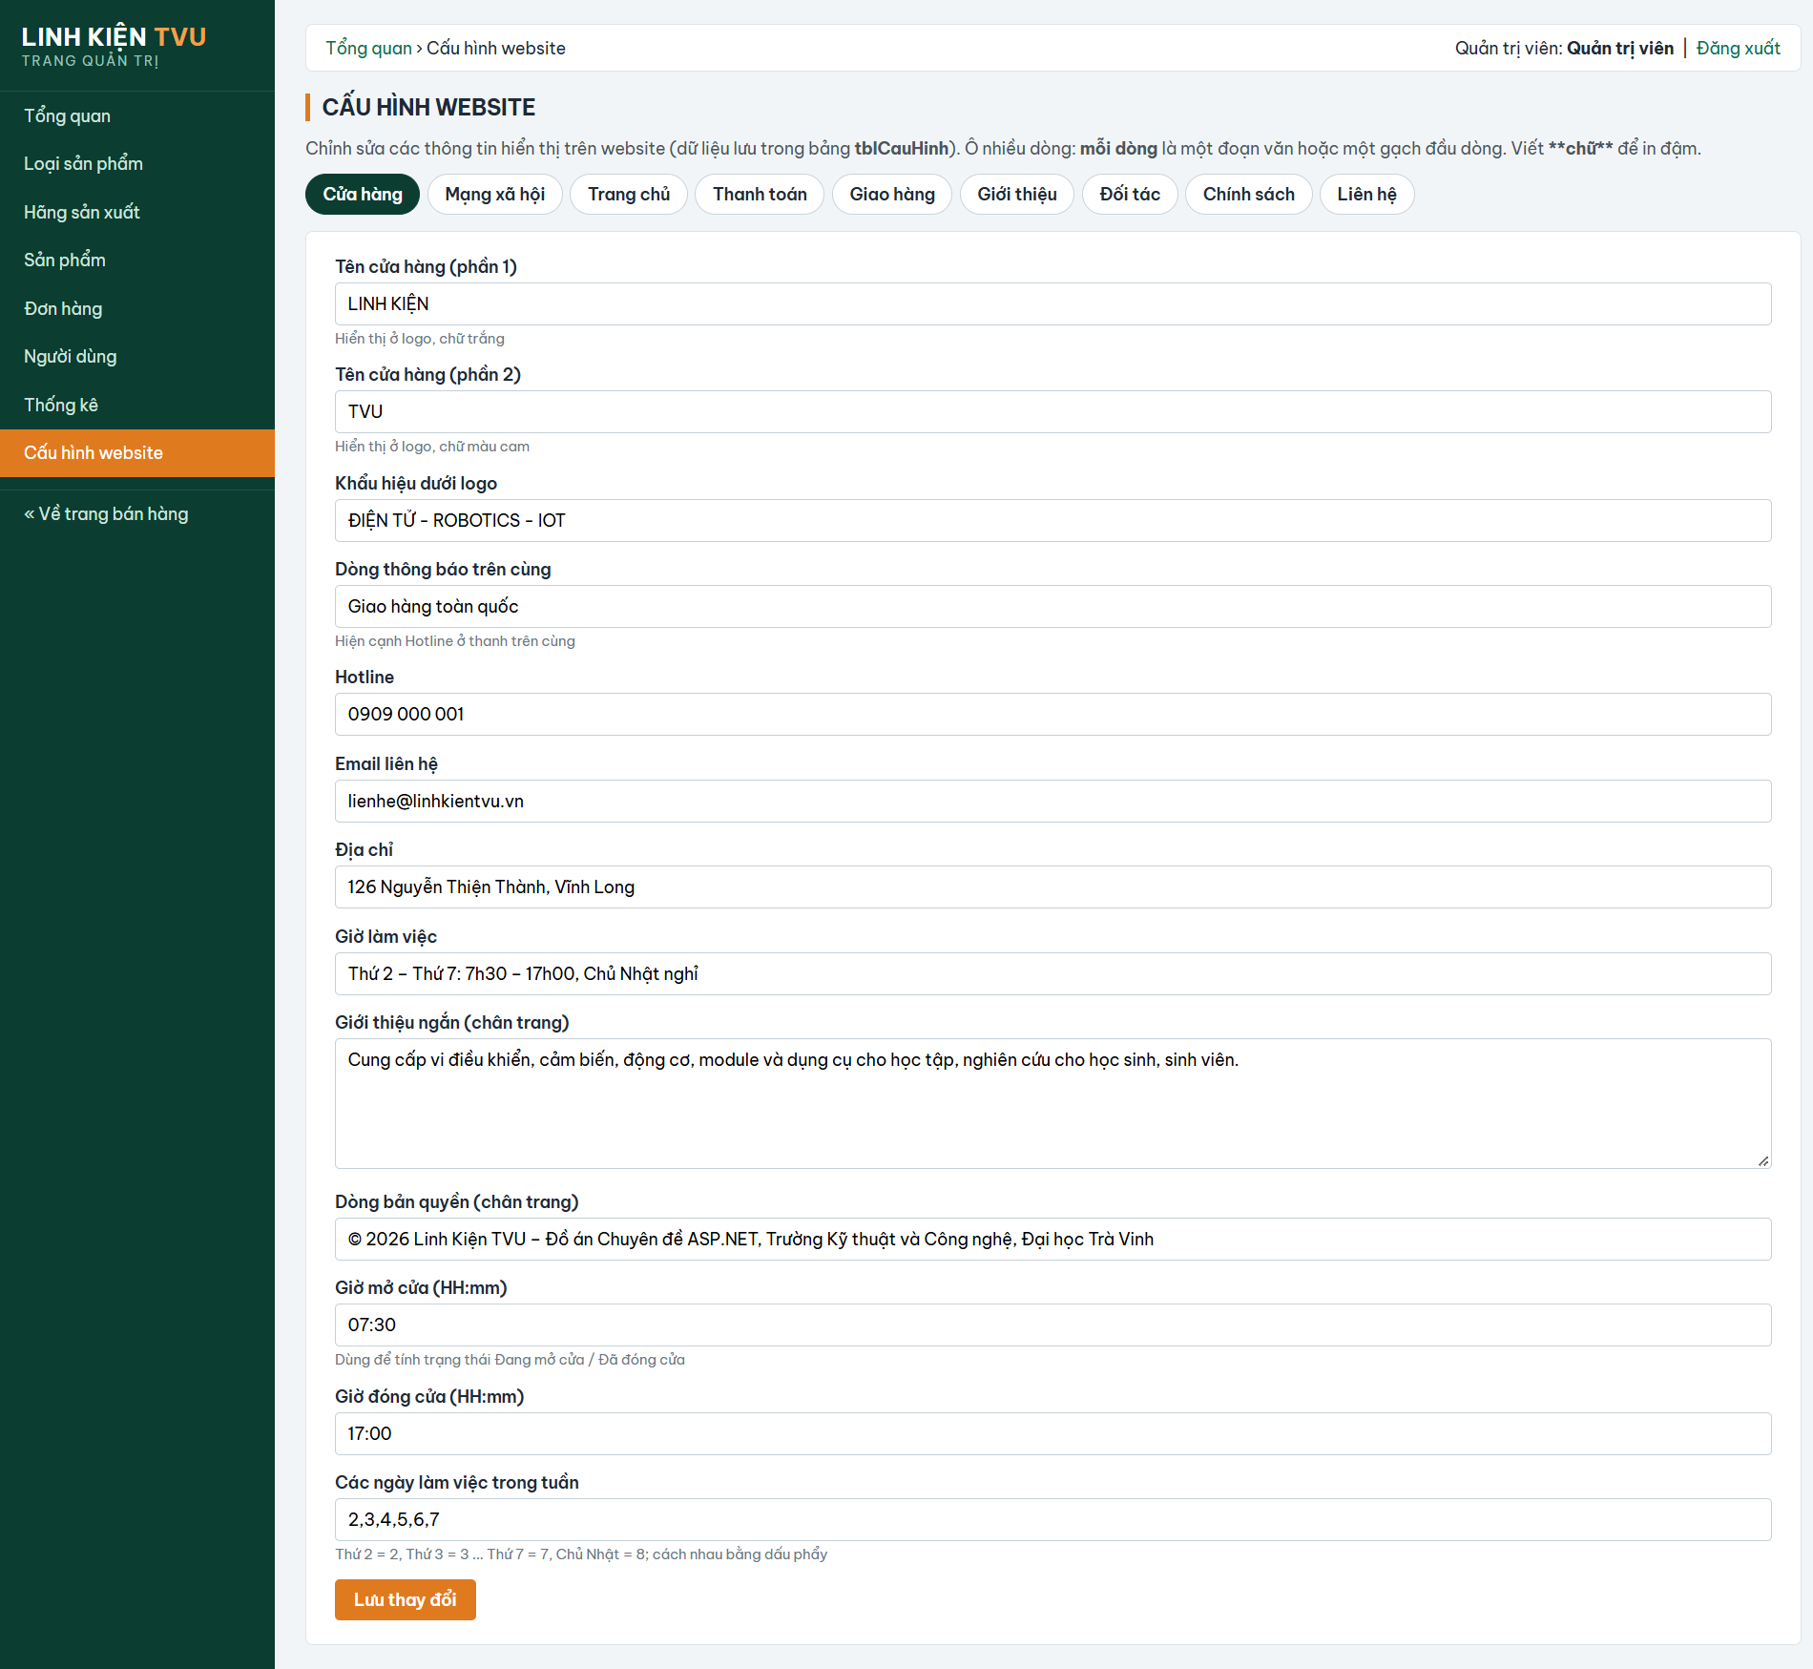
Hình 4.19. Cấu hình website
Các mục cấu hình chia theo nhóm dạng tab (Cửa hàng, Mạng xã hội, Trang chủ, Thanh toán, Giao hàng, Giới thiệu, Đối tác, Chính sách, Liên hệ). Ô một dòng hoặc nhiều dòng tùy kiểu nhập; nhấn “Lưu thay đổi” để cập nhật, website hiển thị thông tin mới ngay.

4.3. Kiểm thử
Bảng 4.2. Kết quả kiểm thử các chức năng
STT | Trường hợp kiểm thử | Kết quả mong đợi | Kết quả
1 | Đăng ký với tên đăng nhập 2 ký tự, email sai định dạng | Báo lỗi, không lưu | Đạt
2 | Đăng ký trùng tên đăng nhập “khachhang1” | CustomValidator báo đã tồn tại | Đạt
3 | Đăng nhập sai mật khẩu | Thông báo sai tên đăng nhập hoặc mật khẩu | Đạt
4 | Thêm số lượng lớn hơn tồn kho vào giỏ | RangeValidator chặn | Đạt
5 | Bấm − / + số lượng trong giỏ hàng | Thành tiền, tổng tiền tính lại; không vượt tồn kho | Đạt
6 | Thêm nhanh sản phẩm từ thẻ sản phẩm | Hiện hộp thông báo, số lượng trên nút giỏ hàng tăng | Đạt
7 | Thanh toán khi chưa đăng nhập | Chuyển đến trang đăng nhập, sau đó quay lại trang thanh toán | Đạt
8 | Nhập email sai định dạng ở trang thanh toán | RegularExpressionValidator báo “Email không hợp lệ” | Đạt
9 | Chọn chuyển khoản / COD | Hiện thông tin tài khoản / mô tả COD tương ứng | Đạt
10 | Thanh toán hợp lệ | Lưu đơn, chi tiết, trừ tồn kho, xóa giỏ, chuyển sang trang xác nhận | Đạt
11 | Khách hủy đơn Chờ xử lý | Trạng thái Đã hủy, hoàn tồn kho | Đạt
12 | Truy cập trang Admin khi chưa đăng nhập | Chuyển về trang đăng nhập | Đạt
13 | Xóa loại sản phẩm đang có sản phẩm | Thông báo không thể xóa | Đạt
14 | Thêm sản phẩm kèm hình | Lưu hình, hiển thị trên lưới | Đạt
15 | Cập nhật đơn hàng sang Hoàn thành | Đơn bị khóa trạng thái, doanh thu cập nhật | Đạt
16 | Thống kê theo năm, theo khoảng ngày | Bảng số liệu và biểu đồ đúng dữ liệu | Đạt
17 | Sửa hotline trong trang Cấu hình website | Đầu trang, chân trang, trang Liên hệ hiển thị số mới | Đạt
18 | Chạy website khi máy không có Internet | Phông chữ hiển thị đúng; bản đồ thay bằng khung địa chỉ | Đạt

4.4. Hướng dẫn triển khai
1. Chạy script Database/QLLinhKien.sql trên SQL Server (SSMS). Nếu CSDL đã tạo từ phiên bản trước, chỉ cần chạy thêm CapNhat_DonHang.sql và CapNhat_CauHinh.sql (không mất dữ liệu).
2. Trong Visual Studio mở tập tin WebLinhKien.sln (hoặc File → Open → Web Site…, chọn thư mục WebLinhKien).
3. Kiểm tra giá trị Data Source của khóa ConnectionString trong Web.config đúng với tên máy chủ SQL Server.
4. Nhấn Ctrl + F5 để chạy website bằng IIS Express.
5. Tài khoản mẫu: quản trị admin / admin123; khách hàng khachhang1 / 123456, khachhang2 / 123456.
6. Đăng nhập admin, vào Cấu hình website để nhập thông tin thật của cửa hàng (hotline, địa chỉ, tài khoản ngân hàng, mã QR Zalo…).

CHƯƠNG 5. KẾT LUẬN VÀ HƯỚNG PHÁT TRIỂN

5.1. Kết luận
Đồ án đã xây dựng thành công website bán linh kiện điện tử bằng ASP.NET Web Forms và SQL Server, đạt được các mục tiêu đề ra:
– Vận dụng có hệ thống các kiến thức của học phần: Web Form, Server Control, Validation Control, Site Map, ADO.NET, Data Binding, GridView/DetailsView/FormView/DataList, ViewState, Session, Cookie, Application, Global.asax, Web.config, Master Page, User Control và Theme.
– Thiết kế CSDL 7 bảng với đầy đủ ràng buộc khóa chính, khóa ngoại, CHECK, UNIQUE, DEFAULT và 2 thủ tục lưu trữ phục vụ thống kê.
– Hoàn thành 17 nhóm chức năng cho khách hàng và quản trị viên; các chức năng thêm, xóa, sửa hoạt động ổn định, có kiểm tra ràng buộc; tìm kiếm tương đối; thanh toán COD và chuyển khoản; thống kê doanh thu, sản phẩm bán chạy và tồn kho.
– Mọi thông tin hiển thị của cửa hàng được quản lý trong CSDL và chỉnh sửa từ trang quản trị; website chạy ổn định khi không có Internet.
– Bảo đảm toàn vẹn dữ liệu khi đặt hàng và hủy đơn bằng giao tác; chống SQL Injection bằng tham số; mật khẩu được băm SHA-256.
Hạn chế: thanh toán chuyển khoản do cửa hàng tự đối soát, chưa tích hợp cổng thanh toán trực tuyến và đơn vị vận chuyển; giao diện chưa tối ưu cho điện thoại; chưa có chức năng đánh giá sản phẩm và gửi email xác nhận đơn hàng (email nhận hàng đã được lưu để phát triển tiếp).

5.2. Hướng phát triển
– Tích hợp cổng thanh toán trực tuyến (VNPay, MoMo), tạo mã VietQR theo từng đơn hàng và tra cứu phí vận chuyển.
– Thiết kế giao diện responsive cho thiết bị di động; bổ sung bình luận, đánh giá sản phẩm.
– Gửi email xác nhận đơn hàng, quên mật khẩu qua email.
– Bổ sung quản lý nhập hàng, nhà cung cấp, mã giảm giá và xuất báo cáo ra Excel.
– Chuyển đổi sang ASP.NET Core MVC để triển khai trên nhiều nền tảng.

DANH MỤC TÀI LIỆU THAM KHẢO
[1] A. Freeman, M. MacDonald, and M. Szpuszta, Pro ASP.NET 4.5 in C#, 5th ed. New York, NY, USA: Apress, 2013.
[2] I. Spaanjaars, Beginning ASP.NET 4.5 in C# and VB. Indianapolis, IN, USA: Wrox – John Wiley & Sons, 2012.
[3] Microsoft, “ADO.NET overview,” Microsoft Learn. [Online]. Available: https://learn.microsoft.com/dotnet/framework/data/adonet/ (truy cập 11/2026).
[4] Microsoft, “ASP.NET Web Forms,” Microsoft Learn. [Online]. Available: https://learn.microsoft.com/aspnet/web-forms/ (truy cập 11/2026).
[5] Microsoft, “SQL Server technical documentation,” Microsoft Learn. [Online]. Available: https://learn.microsoft.com/sql/sql-server/ (truy cập 11/2026).
[6] Trường Đại học Trà Vinh, Tài liệu giảng dạy môn Chuyên đề ASP.NET. Trà Vinh: Khoa Kỹ thuật và Công nghệ, 2014.

